本科毕业论文（设计）

基于Automa的税务自动填报助手

TAX AUTO-FILLING ASSISTANT BASED ON AUTOMA

王腾飞

哈尔滨工业大学
2026年5月
密级：公开

本科毕业论文（设计）

基于Automa的税务自动填报助手

本科生 | ： | 王腾飞
学号 | ： | 2022211878
指导教师 | ： | 涂志莹教授
专业 | ： | 软件工程
学院 | ： | 软件学院
答 辩 日 期 | ： | 2026年5月
学校 | ： | 哈尔滨工业大学

摘 要
税务申报是每个纳税人在法定期限内需要完成的具有高真实性、程序性、完整性的一项活动，特别是对于企业来说，申报的正确率、对于过程的可溯源性、数据保密性都有很高的要求，受限于税务数据的敏感性，使用第三方代理申报软件往往具有很高的风险。
税务自动填报助手主要是基于已开源的Automa这一Web RPA工具实现标准化、可追溯、无需联网、契合税务申报特性要求的浏览器扩展工具，面对税务申报网站的页面结构的不确定性，填报助手核心采用Automa提供的工作流编排功能串连整个填报流程，通过工作流一对一映射数据进行填报来保证数据填报的准确性。
本文采用模块化与分层设计的研究方法，将系统划分为用户交互层、工作流编排层、税务填报处理层、浏览器执行层和数据存储层。在技术实现上，利用Vue框架构建用户界面，通过Automa工作流引擎将报表导入、数据解析、数据校验、自动填报等节点串联为主工作流与多个子工作流，同时开发数据校验、页面适配等功能提升系统的鲁棒性和检错能力。
最终的税务自动填报助手能做到将耗时且机械的税务填报工作在非联网的环境下用秒级的时间完成，同时通过数据报表模块管理本地文件地址实现税务数据的选择和管理；添加数据校验，一定程度上实现识别异常数据错误；保留工作流编排功能，改造表单模块，设计税务页面适配功能来适应网页结构的变化；同时通过工作流运行日志记录与导出来实现填报工作的可溯源。

关键词:税务自动填报；浏览器自动化；离线可用；工作流编排；页面适配

Abstract
Tax declaration is an activity with high authenticity, procedurality and integrity that every taxpayer needs to complete within the statutory period. Especially for enterprises, the correct rate of declaration, the traceability of the process and the confidentiality of data have high requirements. Limited by the sensitivity of tax data, the use of third-party agent declaration software often has high risks.
The tax auto-filing assistant is mainly based on the open source Automa, a Web RPA tool to achieve standardization, traceability, no need for networking, and a browser extension tool that meets the requirements of tax declaration characteristics. In the face of the uncertainty of the page structure of the tax declaration website, the filling assistant core uses the workflow orchestration function provided by Automa to connect the entire filling process, and fills in the data one-to-one mapping data through the workflow to ensure the accuracy of data filling.
This paper adopts the research method of modularization and hierarchical design, and divides the system into user interaction layer, workflow arrangement layer, tax filing processing layer, browser execution layer and data storage layer. In the technical implementation, the Vue framework is used to construct the user interface, and the Automa workflow engine is used to connect the report import, data analysis, data verification, automatic filling and other nodes in series as the main workflow and multiple sub-workflows. At the same time, the functions of data verification and page adaptation are developed to improve the robustness and error detection ability of the system.
The final tax automatic filing assistant can complete the time-consuming and mechanical tax filing work in seconds in a non-networked environment, and manage the local file address through the data report module to realize the selection and management of tax data. Adding data verification, to a certain extent, to achieve the identification of abnormal data errors ; retain the workflow orchestration function, transform the form module, and design the tax page adaptation function to adapt to the changes in the web structure ; at the same time, the traceability of the filling work is realized by recording and exporting the workflow log.

Keywords：Automated Tax Filing, Browser Automation, Offline Availability, Workflow Orchestration, Page Adaptation

目 录
摘 要 I
Abstract II
目 录 III
第1章 绪 论 1
1.1 课题背景及研究的目的和意义 1
1.2 国内外研究现状 1
1.2.1 RPA的概念与技术特性 1
1.2.2 相关技术在财税领域的应用现状 2
1.3 Automa核心能力 3
1.4 Automa技术原理 4
1.5 Automa与系统适配性分析 4
1.6 本文的主要研究内容 6
第2章 系统需求分析与概要设计 8
2.1 引言 8
2.2 用例分析 8
2.2.1 功能性需求分析 9
2.2.2 非功能性需求分析 14
2.3 可行性分析 15
2.4 系统总体架构 15
2.4.1 用户交互层 16
2.4.2 工作流编排层 17
2.4.3 税务填报处理层 17
2.4.4 浏览器执行层 17
2.4.5 数据存储层 17
2.5 功能模块设计 17
2.5.1 报表数据管理模块 18
2.5.2 工作流管理模块 18
2.5.3 数据校验模块 19
2.5.4 页面适配模块 19
2.5.5 填报日志管理模块 19
2.6 关键数据模型设计 20
2.6.1 字段映射模型 20
2.6.2 报表数据结构化模型 21
2.7 本章小结 22
第3章 系统具体设计与实现 23
3.1 系统开发环境与技术选型 23
3.2 报表数据管理实现 23
3.2.1 报表记录管理 23
3.2.2 Excel解析与预览 24
3.3 税务报表数据解析 24
3.3.1 工作表矩阵化 24
3.3.2 模板指纹校验 25
3.3.3 结构化数据提取 25
3.4 数据校验设计与实现 26
3.4.1 校验对象与数据接入策略 26
3.4.2 通用内容校验 26
3.4.3 定制内容校验 27
3.5 页面适配算法设计与实现 27
3.5.1 页面适配填报原则 28
3.5.2 Excel坐标引用与业务字段反向索引 28
3.5.3 页面控件评分计算 29
3.6 税务申报算法设计与实现 32
3.6.1 工作流整体结构 32
3.6.2 子工作流流程设计 33
3.7 日志报告结构设计与实现 34
3.7.1 校验报告日志结构设计 34
3.7.2 页面适配填报日志结构设计 35
3.8 本章小结 36
第4章 系统测试 37
4.1 引言 37
4.2 系统界面说明 37
4.2.1 系统主弹窗页面 37
4.2.2 导入报表数据弹窗 38
4.2.3 数据管理页面 39
4.2.4 工作流管理页面 40
4.2.5 日志审查页面 41
4.3 系统测试用例与结果展示 42
4.3.1 数据导入与解析测试 42
4.3.2 数据校验测试 43
4.3.3 页面适配填报测试 44
4.4 本章小结 46
结 论 47
参考文献 49
哈尔滨工业大学本科毕业论文（设计） 原创性声明和使用权限 51
致 谢 52

第1章 绪 论

1.1 课题背景及研究的目的和意义
企业在使用人工进行税务填报时，面临数据分散在Excel文件与电子税务局填报网页之间的问题，人为的反复录入与核对耗时时间长，还容易出现错误，并且出现问题之后也很难追溯出错原因与操作路径，不利于提高效率与复查申报问题。借助税务管理软件实现申报自动化，能够提升效率和数据准确性，有助于发现并预防潜在问题，提升税务管理质效^{[1]}。但是如果工具选择不慎，也可能出现数据泄露、过程不透明、填报风险高等问题。
开源工具Automa的浏览器自动化与工作流编排技术为完成填报提供了技术基础，但其并没有处理复杂税务申报表并对应填入税务网站的直接能力，此外想要将其直接用于复杂税表场景，仍需在数据处理、业务模型、校验规则、审计留痕、网页适配等方面做系统化扩展，“基于Automa的税务填报助手”这一研究与工程课题正是为了解决以上问题。
在实际应用方面税务自动填报助手给中小企业提供了一份便捷、公开、可记录并且能离线使用的现代化企业的税务数据填报优化解决方案，有助于企业实现自动化的税务申报能力建设^{[1]}，相对于人工填报方式来说效率更高、填报正确率及操作留痕能力也更强。
伴随着税务数字化改革的深入发展，审计行业仍然有很多简单、重复、规则驱动、耗时久、易出错的人工操作工作，比如跨系统数据复制、人工标注、报表数据整理与审计、异构数据整合、基础审核与测试等^{[3]}，在此背景下，基于Automa进行的二次开发本身是对RPA技术应用于税务工作领域的初步探索，使用技术工具提升税务工作效能，从政策上与实践中为中小企业提供税务工作优化实务参考^{[4]}，推动企业税务工作从“劳动密集型”转向“技术驱动型”，帮助企业建立高效、智能的财务管理体系^{[5]}。

1.2 国内外研究现状

1.2.1 RPA的概念与技术特性
RPA即机器人流程自动化，是一种通过软件程序模拟人在计算机上的操作，例如Automa中的工作流实现自动定位网页、读取数据、映射表单、填入数据等一系列具有固定顺序的操作。这里的“机器人”并非是物理意义上的机器人，而是运行在计算机上的软件程序，它通常用于具有大量重复动作、步骤固定的工作，在对原系统无需改造，甚至无需联网的情况下，把繁杂的人工操作自动化、程序化，且具有高准确性、可溯源的优良特性^{[6]}。其核心的技术特性体现在多个方面。
1.2.1.1 非侵入性
多数场景直接在用户界面进行自动化操作，无需对原本的系统进行改造，也无需对方系统开发源码与API，无需考虑数据接口标准的不统一阻碍系统集成的问题^{[7]}。
1.2.1.2 适配高重复度工作
软件程序在机械性、重复性操作上的优势让RPA技术相比人工更适配高重复度操作，其凭借标准化、流程化的执行模式，在24h无间断的工作下仍能保持极低的错误率。
1.2.1.3 可观测与风险可控
利用自动化程序设置运行日志、录屏、校验点等功能，RPA在执行工作中严格按照既定的规章制度以及工作步骤进行，在遇到问题时可以准确定位，对财务管理的风险防范起到良好的保障作用^{[8]}。

1.2.2 相关技术在财税领域的应用现状
在目前税收征管数字化改革的大背景下，RPA技术的优点及特性正好满足财税领域所需要的重复性强、规则明确、准确性高的要求^{[9]}，几年来随着大数据、人工智能等技术的蓬勃发展，为流程自动化革新注入了强劲动力，RPA作为其中的关键技术之一，也在财税工作的核心业务场景中逐步落地并展现出显著价值。但其在金融行业的应用也面临着一些挑战。例如，数据安全和隐私保护是金融机构必须高度重视的问题。在实施RPA过程中，金融机构需要确保数据的安全性和隐私性得到充分保障，避免数据泄露和滥用等风险^{[10]}。
从上世纪六十年代起，美国建立了最早的税务管理系统，并逐步推广到全国，税务数字化系统应用极大的提高了美国税收工作的效率，在我国的发展初期，税收工作基本完全是由人工进行的^{[11]}。随着办公自动化发展建设，目前国内已经在推进税收征管数字化改革并取得了重大成果，但部分税务工作仍相当程度上依赖人工填报与复核，在实践中许多人工税务申报的问题暴露了出来，人工录入操作存在一定人为失误风险，录入人员在处理大量数据时，容易因为重复劳动而产生疲劳，出现数字录入错误、对应错误、小数点位置偏差等问题，缺乏有效的数据录入前校验机制以及录入前对数据的逻辑合理性、格式规范性的预先审核^{[12]}。从管理学角度看，过多的人为干预会导致流程不公开、责任不清等问题。而一旦出现填报错误，在缺乏系统的、规范的日志的情况下就无法准确地判断出错时间及填报过程，在之后的追查上就会很困难。尤其是小企业、微型企业，因为人手有限，在面对政策的变化和技术的进步时，由于工作人员的技术水平较低造成失误的概率更高。所以在保障信息安全的前提下如何优化业务流程提高工作效率并且建立有效的追溯机制是一个亟待解决的问题。
目前国内市场也有一些税务领域的第三方提效工具，如慧算账、用友报税通、金蝶云等，在提升税务工作的同时也带来一定风险和问题，有的企业由于私自采用未经过官方授权第三方软件而导致损失及税务风险的情况发生。美国自上世纪中后期开始逐渐形成以IRS电子申报为核心的个人和企业申报体系，第三方报税软件包括TurboTax、H&R Block等，利用问答式引导、表格校验与电子报送来提高申报效率；英国在增值税申报上推行Making Tax Digital（MTD）规定求纳税人需要利用与税务机关要求相符的软件记录与申报，不过一些人觉得强制执行MTD可能给中小企业带来失业风险和技术可靠性的压力^{[13]}。可扩展性也是企业使用RPA时遇到的重大问题，调查数据表明，60%的企业在使用机器人流程自动化时会遇到可扩展性的困难，主要原因是RPA工具与企业的传统系统不兼容^{[14]}。通过分析以上情况可以发现，税务申报正从人工填报走向系统留痕、数据互通与自动处理，RPA技术在行业中的应用面临着一些挑战和阻碍，同时也带来了风险与收益，但这些都阻止不了RPA在税务领域的应用落地与发展趋势^{[15]}。

1.3 Automa核心能力
Automa是一个开源浏览器扩展项目，它最主要的功能是能够将用户在网页上的操作通过可视化工作流来完成，与传统的前后端项目不同，Automa不需要调用被操作网页的系统接口或者访问某个后端服务，它直接在浏览器页面上完成自动化操作，例如打开网页、点击按钮、填写表单、读取页面数据、执行脚本、判断条件以及记录运行结果等操作。
Automa的核心能力主要有两项，第一是工作流编排能力，Automa提供打开网页、填写表单、等待页面加载等多个基本网页操作并把它们抽象为了工作流的节点，节点之间通过连线形成执行顺序形成工作流，让用户可以通过可视化方式调整流程，不涉及底层执行代码。第二是网页自动化能力，Automa可以通过浏览器扩展API与网页页面交互，税务申报网页本质上就是一个复杂表单页面，人工填报时需要把Excel报表中的数据通过CSS选择器定位逐项录入网页表单^{[16]}，Automa提供的表单操作能力实际上就对应了人工填报时的一次次录入数据的操作。

1.4 Automa技术原理
Automa是一个在浏览器上运行的浏览器插件，其主要由后台脚本、内容脚本、用户界面以及工作流引擎构成。后台脚本用于监听扩展事件、控制工作流执行、使用浏览器提供的API等；内容脚本位于网页中，用于对页面进行操作，如与页面DOM进行交互等；用户界面提供了工作流管理、节点设置、工作流编排等功能；而工作流引擎则是按工作流节点之间的连接关系依次执行工作流来实现相应功能。
工作流是基于节点以及边构成的一个有向图，在其中每个节点对应一个网页的操作，通过节点之间有向连接来确定执行顺序，当系统启动一个工作流后就将其读取并解析成一种可以使用的数据结构，然后工作流引擎从触发点开始执行，依据当前节点输出指向下一个节点并依次调用其对应的节点处理函数，此外Automa还支持子工作流调用，在一个工作流里面可以调用另一个工作流，以应对较为复杂的任务划分，在本项目中税务申报的工作流就可以调用主表和多个附列资料子工作流，将整个申报过程划分为若干个更小的部分从而减轻单个工作流的压力便于后期调试和发现问题。
网页操作上，Automa利用浏览器扩展API进行页面间通信，在后端脚本中可以管理标签页、打开新页面、向页面注入脚本，在内容脚本中可以在页面内找到相应元素并进行点击、输入、选择等操作。而对于税务自动填报助手，在开始填报之前，程序会判断当前活跃标签页是否是需要填报的税务页面，然后使用脚本来查找必要的信息是否存在，如果存在则根据事先设定好的映射关系依次填入到对应的表单输入框中。
最后Automa的工作原理是基于浏览器扩展API来对网页进行相关操作，在此基础上借助可视化的流程图来实现对各个自动化步骤进行拆分以及组合，税务自动填报助手也是在Automa的基础上实现税务业务数据处理及报表自动填写的能力。

1.5 Automa与系统适配性分析
本课题选择Automa作为税务自动填报助手的主要原因是税务填报场景与Automa的功能特性相匹配，以及Automa的核心功能与税务填报助手的核心需求适配。
企业在进行税务申报时需要有完善的电子化财务管理报表制度，在电子税务局上完成数据填写以及上报等工作。这其中包括很多步骤：原始数据收集与核对、模板报表数据填充、结果审查等，每个部分都需要保证数据完整性和正确性。有高度规范化的特点并且有大量的重复工作量，所以可以使用RPA工具如Automa把任务拆分成若干个小块并进行模块化设计从而大大降低人工参与度，大幅度提升效率以及数据准确性。
作为一个典型的网页表单交互场景，在税务申报中主要关注的是数据填写以及提交的过程。目前电子税务局采用封闭式的设计，未提供对外开放的接口或者专门的服务端口来供外部系统进行对接。传统的人工操作一般是通过网页前端来实现，但是这种方式并不符合RPA（机器人流程自动化）对于高效、稳定并且可扩展的需求。Automa是通过一个浏览器插件的形式进行部署，在不需要改动原有的系统的情况下就可以实现在浏览器中的自动化操作，这也就是它最大的优势所在。
Automa的可视化工作流有利于适应网页结构变化。税务申报网页具有不稳定性，可能因系统升级或其他原因出现页面结构、元素定位器或输入框位置的变化。如果采用完全固定的硬编码程序，页面变化会导致填报失败的同时带有一定的修复门槛。基于Automa的工作流方案允许用户或开发者在工作流编辑器中调整节点、CSS选择器和执行顺序从而降低用户自行解决问题的门槛，同时各个表单节点之间互不影响，变相增强了税务申报助手的健壮性。
对于税务工作来说，数据保密性也很重要，Automa本身的功能不需要联网支持以及访问第三方服务，且工作流执行过程透明可见，系统依赖Automa进行开发并不会有依赖第三方服务带来的数据泄露和过程不透明风险。
但仅靠Automa远不能完成税务申报工作的要求，Automa仅提供简单的网页操作选项，无法理解税务报表并将对应选项填入到网页当中，且Automa并没有针对Excel报表文件做出特殊适配，所以只能通过在工作流中配置税务报表文件地址的形式才能进行文件读取，这会导致每一次更换报表文件都需要更改工作流，不利于报表数据的管理；其次，Automa也无法显式的表现出税务填报数据以及填报结果是否出现问题，对于工作流的执行也没有持久化的手段，不利于问题定位与追溯。同时，Automa这种RPA框架本身具有一定的局限性，例如其控件定位主要基于结构化数据和预定义规则运行，因此在处理复杂、非结构化任务或适应动态页面环境时效果较差，税务自动填报助手的开发就是为了解决这些问题^{[17]}。

1.6 本文的主要研究内容
本课题的研究内容主要是基于开源工具Automa的工作流能力，设计并实现一个面向增值税申报场景的税务填报助手。本文从需求分析入手研究税务填报过程当中的痛点，并以此为依据设计系统功能并实现，最后对整个系统进行测试与优化等研究内容，最终实现以浏览器扩展为运行载体，不直接改造电子税务局网站，在本地读取、解析税务申报数据后实现从税务申报表到电子税务局网站的税务数据填报自动化系统。
首先，根据对中小企业在进行增值税申报时面临问题与需求进行分析得出系统的功能需求以及非功能需求。其中功能需求包括本地Excel报表导入、申报数据解析预览、数据校验、自动填报、运行日志记录等功能；而非功能需求主要是本地化运行、操作过程可追踪及页面变化可维护等。系统基于分层设计理念，在原有Automa浏览器自动化和工作流编排基础上划分为用户交互层、工作流编排层、税务填报处理层、浏览器执行层和数据存储层。系统未设置单独后端服务器，主要利用浏览器扩展环境以及本地存储来保存报表路径、工作流变量、运行日志等信息。系统中涉及的数据以增值税申报表及电子税务局填报页面为中心构建，主要包括报表文件变量、工作流模型、业务模型、字段映射模型、校验报告和填报日志等。
整个系统的开发采用模块化的设计思路，前端页面使用Vue前端框架编写，工作流能力则是基于Automa进行拓展。系统主要围绕增值税申报工作流实现相关功能模块，首先是可以从本地读取Excel文件，《增值税及附加税费申报表（一般纳税人适用）》以及其对应的附列资料等都能被读取。其次是可以对申报的数据进行解析，在税务报表上可以做到只读预览并且将多个Sheet的表格内容转化为一个统一的业务对象，然后是对申报数据进行校验，保证申报的数据正确，此外还可以根据控件的CSS选择器进行精准匹配，当CSS选择器不能正常工作的情况下可以根据业务模型进行控件之间的置信度比较，选取置信度最高的控件来填写这个数据，最后是日志以及历史记录的功能，便于用户查看数据来源以及操作过程。各个功能模块之间配合工作，完成报表导入、数据校验到最终填入网页以及填报记录等所有操作。
系统测试与优化是整个软件开发过程中非常重要的部分，在项目结束以后负责对主要的功能进行测试。主要包括对Excel文件解析能力进行检查、申报表结构进行详细分析、校验规则正确性检查、数据填写正确性检查、前端交互良好性测试以及异常情况提示等方面的内容，最主要的是能够使系统可以很好地将本地电子表格信息快速地传输到目的地网页中去，并且对于一些字段为空或者页面发生变化的情况也有较好的容错性和提示信息。除了以上的要求，系统还在自动化操作过程中增加了对检验异常的数据通知具体位置及数值、对界面适配情况进行提示等以提高用户的满意度并且保证系统的正常工作。同时还需要对整个税务填报的时间进行测试，使从数据导入到工作流结束的所有操作都在30秒内完成。经过测试和完善，系统基本实现了本地读取、规则校验、自动填报以及填报过程记录的功能闭环。

第2章 系统需求分析与概要设计

2.1 引言
在软件项目的整个开发过程中，需求分析起着确定功能方向、划清系统边界的的作用，在对用户的需求及应用场景进行整理的基础上，明确税务自动填报助手应该具有的能力以及应该达到的质量标准，进而对整体设计方案、各个部分的设计以及系统的用例进行规划。
在周期性税务申报过程中，办税人员需不断比对报表和网页逐一填入，费时费力并且容易出现抄录错误，而且由于电子税务局网站偶尔会更新或者控件发生变化，导致基于固定映射的方式无法正常运行；另外，在涉税信息处理中需要重视本地可控性和合规可控性，重要的填充及确认等步骤尽可能让用户自己进行，不能让所有的申报提交等重要工作都由自动化工具来完成。为了解决这些问题而设计一个以“先将申报表的数据读取到本地、然后形成可以计算的数据模型、经过一系列的限制条件和规则筛查之后再到目标页面进行填写，在页面有变动的情况下可以选择是否启用页面适配填报并保留可以检查的操作日志”为主要思路将Excel本地解析及结构化建模、数据校验、面向电子税务局页面的数据对应关系以及自动填充功能、页面变动时的适配填报、图形化的工作流任务调度、本地的日志查看与导出还有系统的本地化等能力结合起来，提供一种适合一般纳税人进行税务申报的应用解决方案。

2.2 用例分析
用例是软件工程中描述系统功能需求的重要工具，它以用户视角出发，通过参与者与系统之间的交互序列，直观表达系统能够提供的服务。
经过需求调研与业务分析，本系统的核心参与者可分为两类：一是纳税人，指使用本浏览器扩展完成申报数据导入、校验与自动填报全流程的企业财税员工；二是系统本身，其以后台工作流引擎的形式自动执行申报数据解析、规则校验及自适应页面匹配等内部任务。两类参与者协同配合，共同完成一次完整的增值税网上申报辅助流程。
针对实现税务填报工作所需要的功能以及税务填报工作本身对于安全性、可靠性、可追溯性等特性的要求，下面将从功能性及非功能性两方面对税务自动填报助手进行系统需求用例分析。

2.2.1 功能性需求分析
功能性需求描述系统在特定条件下必须能够执行的具体操作。通过对业务流程的逐层拆解和用例场景的归纳，本系统的功能性需求可分为以下六个功能模块：Excel申报数据导入与解析、数据校验、自动填报、工作流管理、页面自适应匹配以及日志与记录管理。
系统用例图如图3-所示。
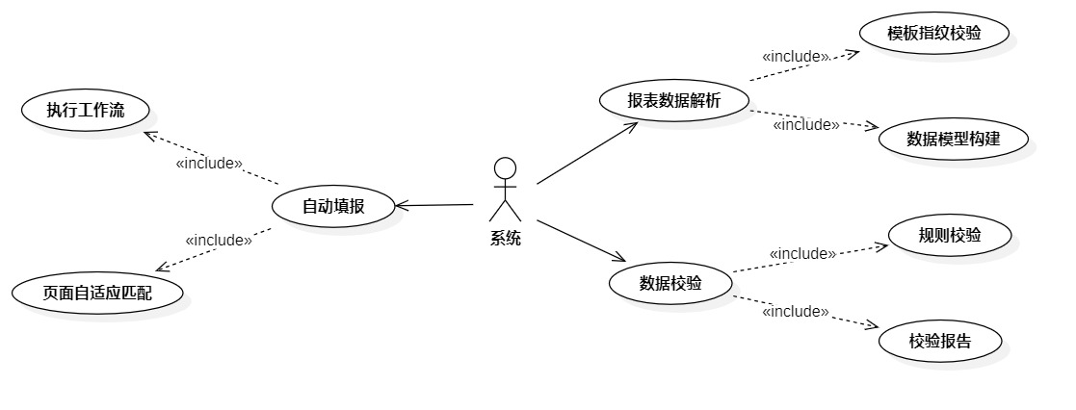
图3- 系统用例图
用户用例图如图3-所示。
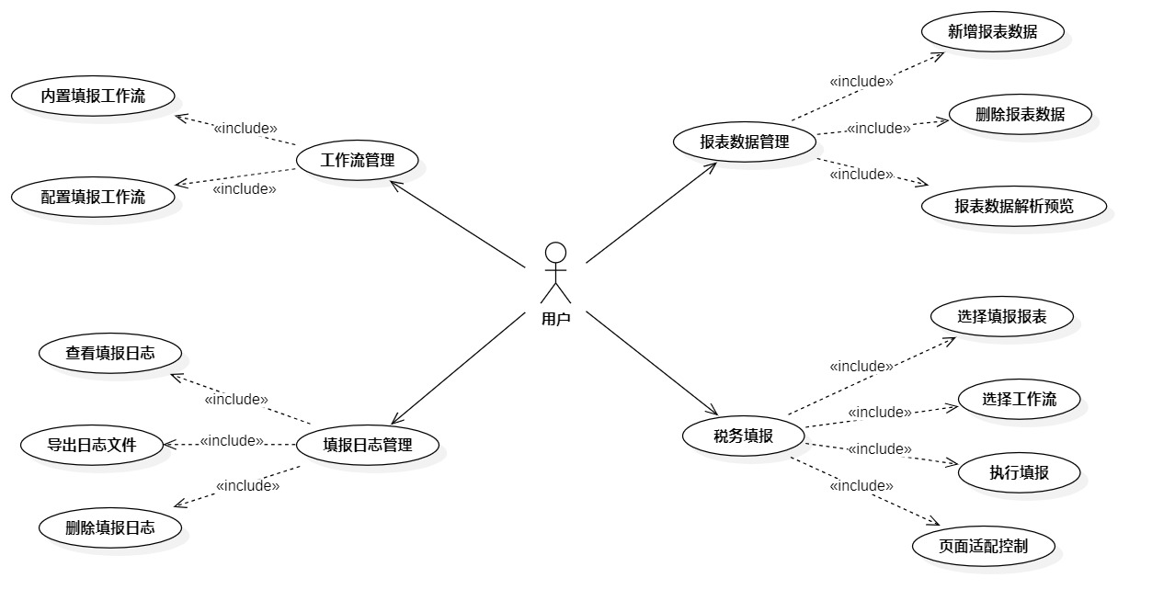
图3- 用户用例图
（1）Excel申报数据导入与解析 该功能是系统运行的入口，允许用户通过多种方式将电子税务局提供的标准增值税申报表即.xls或.xlsx格式的Excel文件导入系统，支持两种数据来源模式：1.通过插入数据模块实现本地文件路径直接读取；2.通过导入报表数据实现变量间接指定文件路径。
导入数据报表用例的描述如表3-所示。
表3- 导入数据报表用例描述
用例内容 | 说明
用例名称 | 导入数据报表
参与者 | 用户
简要说明 | 用户将要进行填报的税务报表数据导入到税务自动填报助手中
前置条件 | 税务报表文件存放在用户本地，可通过地址读取，文件为.xls或.xlsx格式，且报表文件模板为国家税务总局12366纳税服务平台提供的通用模板
基本事件流 | 1、用户在系统弹窗页面点击导入报表数据  2、用户配置报表名称与文件路径后点击保存
可选事件流 | 1、用户在系统弹窗页面点击数据管理  2、用户在数据管理页面配置报表名称与文件路径后点击新增报表

系统在读取文件后进行解析操作，首先进行模板指纹校验：通过比对固定单元格与预期值是否吻合，快速判断用户导入的是否为系统支持的标准申报模板。模板指纹校验通过之后首先将Excel报表数据转化为二维数组，然后进行结构解析，系统从各工作表中抽取元数据、栏次及行列语义数据得到结构化数据模型，并依此构建业务模型。
数据报表解析用例的描述如表3-所示。
表3- 数据报表解析用例描述
用例内容 | 说明
用例名称 | 数据报表解析
参与者 | 系统
简要说明 | 系统对将要进行填报的税务报表解析得到结构化数据模型与业务模型
前置条件 | 已导入数据报表且报表文件存放位置与导入数据报表中填写的文件路径一致
基本事件流 | 1、系统对固定锚点单元格进行模板指纹校验，确认文件符合标准申报模板  2、系统依据单元格坐标，从各工作表中抽取元数据、栏次数据、行语义及列语义等  3、系统根据抽取结果构建结构化数据模型  4、系统基于结构化数据模型构建业务模型，提供根据语义信息获取数据的访问接口
（2）数据校验 防止错误数据被填入官方税务系统的关键安全门禁。系统为每一个要校验的表绑定一个SHEET_KEY，脚本根据SHEET_KEY读取用户传入的对应报表数据，然后根据设定好的校验点位对报表中的数据进行基础三步校验：非空、非占位符、是有效数值以及特殊规则校验如整数、字符等，最后汇总单元格的单项校验结果，生成校验报告并输出到控制台。
数据校验用例的描述如表3-所示。
表3- 数据校验用例描述
用例内容 | 说明
用例名称 | 数据校验
参与者 | 系统
简要说明 | 系统对将要进行填报的税务报表数据进行结构校验
前置条件 | 报表文件模板指纹校验通过并转化为二维数组
基本事件流 | 1、系统根据定义好的检查坐标从解析过的二维数组中取出数据  2、系统根据要填写的控件类型决定校验方法  3、系统针对数据类型进行基础三步校验，针对下拉框类型检测候选项是否匹配  4、系统针对特定数据执行定制校验如份数的非负与整数校验  5、系统将所有校验结果在工作流日志控制台打印输出
备选事件流 | 系统汇总所有校验异常并弹窗通知用户校验问题数据所处位置、数据值、错误信息

（3）自动填报 本系统的核心价值功能，其目标是将结构化申报数据模型中的各字段值精准写入电子税务局网站税务申报表单的对应表单控件中，替代财务人员手工逐栏录入的重复劳动。用户税务填报网页中点击插件，在插件弹窗页面选择报表数据及工作流后点击执行即可进行自动填报，填报最终的结果日志会显示在下方日志列表中。
在用户点击执行后，系统会先准备好要填写的数据，并确定要操作的浏览器页面，浏览器扩展把填写指令发送到这个页面里，页面收到指令后，会找到对应的输入框、下拉框或勾选框，如果表单嵌在页面里的子窗口中，系统也会进入对应区域查找，如果原来的定位方式找不到控件，系统会根据页面适配功能是否开启决定是否根据税务字段含义和页面文字进行控件匹配也就是页面适配，找到控件后执行填写操作。最后，系统会把哪些字段填成功、哪些字段没找到、哪里出错、是否用了智能匹配等信息记录到工作流日志和变量中。
自动填报用户用例的描述如表3-所示。
表3- 自动填报用例描述
用例内容 | 说明
用例名称 | 自动填报
参与者 | 用户
简要说明 | 用户在税务申报页面进行税务报表数据自动填报
前置条件 | 用户已完成税务报表文件的导入并打开税务申报页面
基本事件流 | 1、用户在下拉框中选择要申报的报表数据  2、用户在下拉框中选择要运行的申报工作流  3、用户点击运行，执行填报工作流  4、用户查看填报日志结果，可查看具体工作流运行日志详情并可进行导出、删除等操作

（4）工作流管理 本系统的申报流程以可视化工作流为载体进行编排与执行。工作流管理功能包括：内置税务申报工作流、工作流的增删改查、工作流的可视化编辑与节点配置以及工作流的本地导入/导出等。系统内置税务申报主工作流及六个子工作流对应税务申报-主表、税务申报-附列资料一至五的填报。工作流引擎支持从弹出窗口或仪表板页面两种入口触发执行。
工作流管理用例的描述如表3-所示。
表3- 工作流管理用例描述
用例内容 | 说明
用例名称 | 工作流管理
参与者 | 用户
简要说明 | 用户在工作流管理界面对税务申报工作流进行管理
前置条件 | 用户正常运行税务申报助手
基本事件流 | 1、用户在弹窗中点击工作流管理  2、用户在新标签页中点击新建工作流进行工作流编辑  3、用户点击税务申报工作流，配置已有税务申报工作流  4、用户选中税务申报工作流进行删除、导出、复制、重命名等管理操作

（5）页面自适应匹配功能 考虑到电子税务局网站的页面结构可能随政策或版本更新而发生变动，导致预配置的CSS选择器失效，系统在标准精准匹配机制之上还设计了页面自适应匹配作为可选的降级备份策略，在CSS选择器失效的时候提供一种辅助填报的方案。
用户开启页面自适应匹配用例的描述如表3-所示。
表3- 开启页面自适应匹配用例描述
用例内容 | 说明
用例名称 | 开启页面自适应匹配功能
参与者 | 用户
简要说明 | 用户进行税务自动填报时若出现部分表单无法匹配到CSS选择器的情况，可选择开启页面自适应匹配功能，系统会根据报表数据匹配可能的控件进行填报
前置条件 | 税务申报页面或工作流发生变动导致工作流中表单项无法匹配到预设的CSS选择器，导致填报无法正常进行
基本事件流 | 1、用户在弹窗中点击工作流管理  2、用户点击出现CSS匹配问题的税务申报工作流  3、用户选择要开启页面自适应匹配功能的表单项  4、用户选中页面自适应匹配复选框并在下方调整合适的置信度阈值后点击保存  5、用户可在工作流日志中查阅对应表单页面自适应匹配填报的结果

（6）日志与记录管理 本系统设计了一套较为完善的操作日志以及申报记录管理机制，主要是为了符合财务管理系统的相关要求，在合规性以及可追溯性上提出了更高的标准。主要实现对工作流各个阶段的重要信息详细记录，包括节点所接收参数、执行情况、运行时间还有输出结果简要总结等，并附加上异常情况来增强日志描述完整性。同时提供按时间段查询功能，可以一个一个地浏览每一个日志内容，也可以导出到本地方便以后查看或者归档。对于填写的数据状态（比如有效性校验是否通过）以及页面兼容性测试指标（例如CSS选择器匹配规则、目标单元格定位方法、属性对应关系以及置信度等），都会作为一种特殊的日志项被实时记录下来。这大大提高了系统的透明度以及可信度并且也便于之后审计。
日志与记录管理用例的描述如表3-所示。
表3- 日志与记录管理用例描述
用例内容 | 说明
用例名称 | 日志与记录管理
参与者 | 用户
简要说明 | 用户可在运行日志模块对系统产生的运行日志进行管理
前置条件 | 用户正常打开税务自动填报助手
表3-（续表）
用例内容 | 说明
基本事件流 | 1、用户在弹窗中运行工作流后下方运行日志模块自动加载工作流运行日志  2、用户点击日志条目可跳转到对应日志详情界面  3、用户选中要进行管理操作的工作流日志  4、用户选中日志后进行删除、导出等管理操作

2.2.2 非功能性需求分析
对于税务填报这个任务而言，只做到税务自动填报是远远不够的，在财税工作中对高准确性、高安全性有较高要求的同时，还要考虑到软件可靠性和可维护性等，因此非功能性需求也应当被纳入系统的需求分析中^{[18]}。
（1）性能需求 增值税申报表的数据量较小，每次读取Excel耗时需小于1s，不会影响用户体验；单个报表页填写过程（最多约100多个字段）需要小于3s，使得用户的等待时间处于一个可接受范围之内；数据校验的时间不超过500ms，以便及时返回给用户校验结果；浏览器插件所消耗的内存要适当，不应该让用户在正常使用浏览器的过程中感到不便。
（2）安全性需求 安全性是本系统最重要的非功能需求之一，首先，系统需遵守本地化原则：所有申报数据解析、校验以及填写均须在用户本地浏览器中进行，系统不会将企业财税信息发送到任何第三方服务器上，在架构上做到数据不出系统范围；其次，系统需要有填报前数据检查机制：自动填报功能运行之前必须先做一次数据检测，如果数据检测报错则弹出警告信息弹窗告知用户问题所在，防止有错误数据或者有格式问题的信息被写入到税务局网站上给公司带来不必要的税务风险；最后，系统还需要限制填报助手权限最小化，浏览器插件只会在用户主动启动流程的情况下向目标网页注入脚本，而且系统只负责填充内容，页面登录、最终提交等操作都需要由用户来完成，尽可能的去减少插件所需要的权限。
（3）可靠性需求 对于系统的可靠性也有许多需求，比如在数据导入过程中，系统需要一种模板指纹校验机制来保证只有格式完全符合预期的申报模板文件才能被解析，防止由于模板版本不一致导致的数据错位；而在填写的过程中，当CSS选择器不能精确定位到目标节点时，也需要一种能够让用户在网站的部分布局发生变化的情况下仍然有一定填报成功率的方法，并且这个方法带来的误差应该是可以调控和接受的，系统能够给用户提供明确的结果提示以及操作日志以确认其填写的动作是否正常。
（4）可维护性需求 考虑到系统的可维护性，系统需要把可能频繁变化的数据校验规则与校验执行引擎进行分离，增加或改变校验规则只需要调整相应的工作流而不需要改动底层引擎代码，另外字段映射可以通过可视化工作流里的表单来定义，在映射规则发生变化的时候只需要在可视化工作流编排界面上进行相应的操作即可，比如电子税务局变更DOM结构的情况，用户只需要对表单里的CSS选择器进行更新就可以重定位控件使报表数据可以正常填报。
（5）易用性需求 为了实现降低税务填报时间，提高工作效率的目标，系统的界面设计应当做到简洁明了，让用户能够快速上手。系统应该以中文为服务语言，同时在使用系统时，系统的各项操作提示应当醒目且具简明易读。

2.3 可行性分析
分析系统满足企业在进行税务填报工作是的要求，需要从多方面进行可行性考虑。
（1）技术可行性 浏览器插件本就常用于处理网页自动填报场景，访问当前活动标签页、向页面注入脚本、读取本地扩展存储，并与网页表单进行交互的能力均可实现。项目中使用Vue构建用户界面，使用Automa内置工作流引擎组织自动化流程，使用xlsx库解析Excel文件，使用IndexedDB保存本地数据，这些都是已经较为成熟的方案，从技术方面看是可行的。
（2）操作可行性 系统将复杂操作封装为可视化的工作流，普通用户只需要选择报表、检查提示、启动流程即可，不需要理解底层代码。对于报表模板固定、字段位置较稳定的增值税申报场景，这种方式具有较好的实用性，用户上手操作较为简单。
（3）安全可行性 系统强调本地处理，无需依赖第三方服务即可完成工作，报表路径、解析结果、工作流日志等主要保存在浏览器本地环境中，不涉及网络传输。系统只是辅助填写网页表单，最终申报提交仍应由用户在官方税务系统中确认，同时保留人工审核环节保证填报工作可控。

2.4 系统总体架构
税务填报助手是一个面向税务申报场景的本地浏览器扩展，系统主要功能是辅助用户完成增值税申报表数据的读取、校验和网页自动填报，同时提供针对填报数据项及校验结果的日志审计及导出功能。系统并非完全代替所有税务申报工作，而只是将原来需要人工进行从Excel中复制粘贴相关字段内容、核对不同表格之间关系、一项一项填写网页上各个表单等工作变为“导入报表、选择模型、规则校验、自动填报、查看日志”。
从用户角度，税务填报整个过程如下：用户在数据管理模块上传本地税务报表文件路径，在执行工作流过程中系统读取并解析报表文件，形成税务报表数据模型；然后系统根据预先设定规则对数据进行完整性检验以及格式合法性验证；如果验证通过，则系统依据字段对应关系在电子税务局网页上自动填入相应内容，如果由于页面变化造成部分字段无法对应，则可以由用户决定是否启用页面适配来推测出要填入控件并保存页面适配结果、填报结果及错误日志等。
基于以上需求及功能分析，系统整体可划分为系统UI与用户交互方式、工作流的流程编排、税务数据处理方式、工作流节点与浏览器的交互、数据的存储方式等共5层，整体架构如图3-所示。
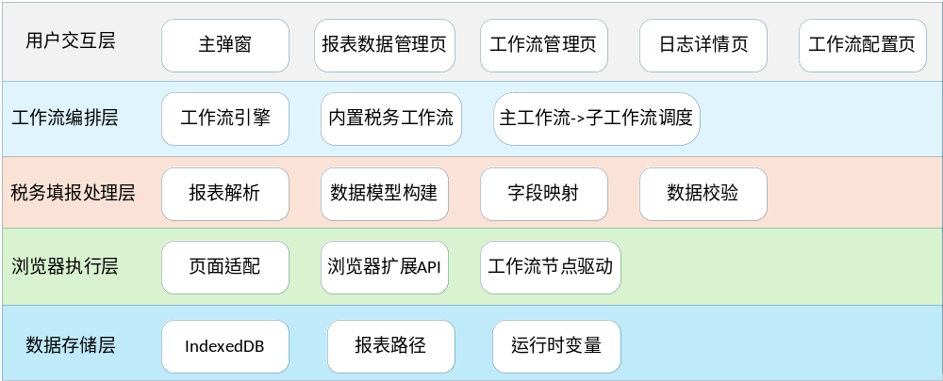
图3- 系统架构图

2.4.1 用户交互层
用户交互层包括主弹窗界面、数据报表管理界面、日志审查界面、工作流配置界面和工作流管理界面。它决定用户如何与系统进行交流，系统必须有一个供人机交互使用的界面，用户填写报表文件位置、开始填报工作、查看结果等操作都应有相应图形化界面对应。用户交互层仅起到展示作用以及接受来自用户的命令，而不涉及具体业务处理内容，因此当界面发生变化时不会对填报过程造成影响，同时当填报规则发生改变也无需改动界面代码。

2.4.2 工作流编排层
税务申报不是一个动作，而是一串有依赖关系的步骤，先加载报表，再校验数据，再逐张附表填报。系统将税务填报过程抽象为工作流节点，并通过Automa提供的工作流引擎将一个个功能节点工作流连线顺序执行，通过编排主工作流调用多个子工作流，完成税务数据多个子表的分步处理。把编排逻辑单独成一层，用户就可以自由调整步骤顺序、插入新节点，甚至复用已有的通用自动化节点，而不需要改动税务业务代码本身。

2.4.3 税务填报处理层
税务填报处理层负责税务数据本身的处理，包括Excel文件模板解析、税务数据模型构建、税务数据与表单的字段映射、报表数据校验以及表单数据页面适配计算等。Excel的哪一行对应哪个申报栏次、哪些字段之间有算术关系、什么情况下数据不合规等，这些知识在税务填报处理层进行集中管理，当税务规则或填报页面发生变化时，可以不改变界面与浏览器操作，单独更新税务规则和字段映射。

2.4.4 浏览器执行层
电子税务局是一个外部网站，系统必须通过浏览器扩展的能力才能操作页面，这一层处理的问题与税务业务无关，而是“如何把一个值写进一个网页输入框”的工作，包括注入填写脚本、在选择器失效时用语义评分找到替代控件。它单独成一层，是因为网站结构会变，但税务规则不一定同步变，两者分开方便各自独立维护。

2.4.5 数据存储层
插件采用浏览器本地存储和IndexedDB保存工作流、变量、税务数据解析结果、报表路径、执行日志等数据。系统在运行过程中需要保存用户登记的报表路径、每次填报的执行过程的留存日志，同时工作流各节点之间要传递中间数据。这些存储需求性质不同有的是配置，有的是日志，有的是临时变量，系统把这些存储需求统一放在数据存储层进行管理。

2.5 功能模块设计
系统按照数据从哪来、如何调度、如何保证准确、如何适应变化、如何可追溯的完整业务闭环进行模块划分：报表数据管理模块负责将增值税申报表Excel解析为统一的数据模型，工作流管理模块负责将多步骤填报流程以可视化方式编排调度，数据校验模块在填报前对数据合规性进行校验，页面适配模块通过业务语义在CSS精准匹配失效时进行兜底，填报日志管理模块持久化每次执行的全链路记录。这五个模块彼此职责单一、边界清晰，共同支撑起增值税申报自动化填报的完整业务流程。
最终得到系统功能框图如图3-所示。
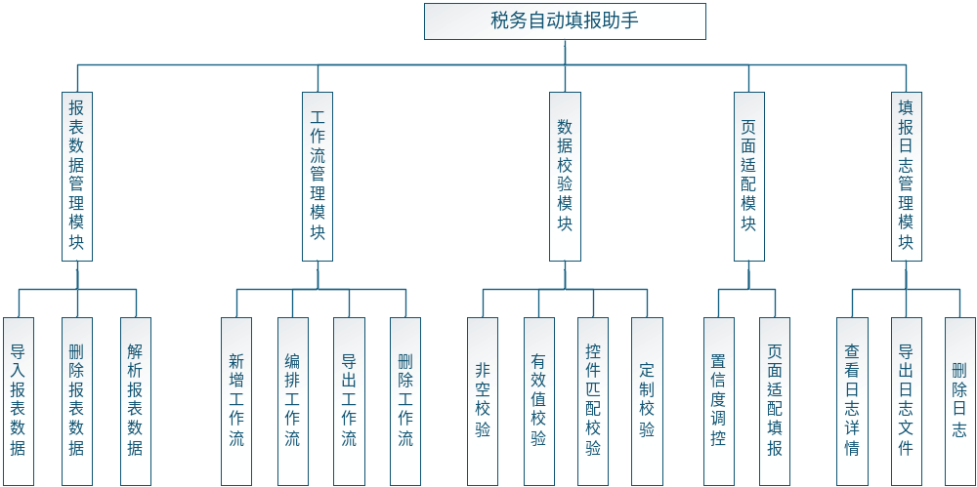
图3- 功能模块设计图

2.5.1 报表数据管理模块
报表数据管理模块用于管理用户本地税务报表文件。用户可添加新报表条目并保存其报表名称以及文件位置，也可删除不再需要的项。系统记录最后一次解析时间以及解析出错情况以便用户判断该文件是否正常。此外还有Excel解析及预览功能，读取固定格式增值税及附加税费申报表文件，提取主表和附列资料并将表格内容转化为二维数组，在预览页面以只读形式显示各个Sheet的内容供用户检查导入效果。

2.5.2 工作流管理模块
工作流管理模块负责把税务处理流程组织起来。系统内置税务申报工作流，主工作流通过串连子工作流处理主表和多个附列资料。工作流中的节点按顺序执行，节点之间通过变量传递数据。
工作流中可以通过工作流ID引用其它工作流，实现复杂任务的拆解，并通过管理各个子工作流将多个税务报表的填写操作及其日志信息分开，方便定位问题与细节调整，用户可自定调节工作流以在目前税务申报流程的基础上进行修改或优化。

2.5.3 数据校验模块
数据校验模块负责从Excel模板解析出的税务申报表数据模型进行自动化校验，在填报前发现数据缺失、格式错误及非有效数据，同时针对部分特殊单元格进行定制校验，防止将不合规数据提交至税务系统。

2.5.4 页面适配模块
页面适配模块负责在用户进行税务填报时出现CSS选择器精准匹配失败时通过基于Excel坐标的税务业务字段反向索引与基于语义评分的页面控件匹配两个子模块协同工作实现对控件的匹配推测。
业务字段索引模块根据表单模块中{{variables@Sheet.row.col}}形式的Excel坐标去查询Schema静态定义，在此之前如果此坐标已存在于税表Schema，则可以获取到其对应业务字段信息；相反需要借助Sheet矩阵上下文（如行文本、列文本等）将该单元格对应到具有字段名、业务含义、行号、列意义等Schema静态描述上。
页面匹配评分模块在CSS精准匹配失败后遍历整个页面上所有未填写、可见、可编辑的表单控件，为每一个候选控件获取其所在的DOM上下文（如label文本内容、aria属性值、所在的表格行的内容、可视列头等）之后再与业务字段描述进行比较得到一个综合置信度。比较维度有标签文本匹配、页面同一行字段标签匹配、列语义匹配、行次号匹配等。如果置信度高于阈值并且只有一种可能，则视为匹配成功。如果置信度过低或无空白控件或候选评分相同的情况下，系统记录原因后忽略该字段，然后继续执行后续操作并且把适配过程及结果记录日志提供给用户查看。

2.5.5 填报日志管理模块
填报日志管理模块负责保存和管理工作流执行过程中的状态、耗时、错误信息和关键上下文数据，同时数据校验和页面适配填报的结果也会打印在工作流日志当中。用户可以通过日志页面查看某次填报是否成功、失败原因、哪些字段被填写或跳过以及页面适配填报报告。

2.6 关键数据模型设计
关键数据的设计对税务填报系统的开发具有基础性作用，为了让系统能够将来自不同表的数据对应到具体的申报栏次，判断是否符合税务逻辑，再决定能否填报以及填到哪里以及实现页面适配填报功能，数据需要将Excel报表单元格数据、网页表单控件及行列语义信息等分离的个体连接起来。以此为目的设计了字段映射模型和报表数据结构化模型。

2.6.1 字段映射模型
字段映射模型解决的问题是，在工作流配置过程中，如何将Excel报表的一个具体的单元格中的数据对应到申报网页上的一个具体的表单控件上，从而使工作流引擎运行时可以正确地进行“取什么数据以及填充到哪里”的动作。
（1）映射单元的构成 字段映射模型是基于工作流中表单模块进行定义，在每一个表单节点处都表示一个单独的映射关系，包含两部分：第一部分为CSS选择器，用于指定目标网页上的输入框所对应的定位方式，比如input#sec-main-num-1，这是指明数据填充位置；第二部分是以{{variables@Sheet.row.col}}的形式出现的占位符，用于指定填充内容。
二者结合起来形成一个完整的映射关系：将表示为Sheet变量所对应的二维表中的第row行、第col列的数据写入通过CSS选择器获取到的网页上的输入框内。
（2）变量引用语法的设计 {{variables@Sheet1.11.18}}这个语法是整个映射模型信息编码的关键所在，其中{{}}是引用符，在程序碰到这个符号就会进行求值操作而不是输出字符串；而在variables@Sheet1中的@是把命名空间和路径区分开来。variables是从运行期变量存储区获取，Sheet1就是这个变量的名字，对应插入的数据节点把Excel文件以二维数组的形式读取并存储到这个工作表的数据；11.18是以点分数字的方式来精准地定位数据在这个二维数组中的位置，第一个数字代表的是行的位置，第二个数字代表的是列的位置。
这样的语法可以让每个Excel单元格都由一个简洁易懂的字符串来表示并且这个字符串还能够被模板引擎快速解析求值。
（3）从Excel加载到引用求值的完整链条 字段映射模型能够工作，依赖于数据插入节点对Excel文件的预处理，节点将报表数据文件解析为二维数组，并将各工作表分别以工作表名为键存入运行时变量存储区。由此，{{variables@Sheet1.11.18}}在运行时被求值时，程序在变量存储区中找名为Sheet1的二维数组，取其第11行第18列的元素，将结果作为字符串返回。
（4）声明式配置的优势 字段映射模型是基于声明式的理念进行设计，在每个映射规则都是以工作流节点中的配置信息的形式被保存在工作流中，与工作流引擎执行逻辑相互独立。因此，当申报网站进行更新或者某个输入框CSS选择器发生改变只需在相应的地方进行修改目标选择器的值即可，无需修改工作流或者系统代码，除此之外当申报表的Excel模板格式发生变化、某一列数据所在的单元格位置发生变化时也需要相应地进行调整。当出现偏差时，只需要修改相应的节点所对应的行列位置即可，这种方式大大减少后期工作量。

2.6.2 报表数据结构化模型
报表数据结构化模型解决的是如何将原始的Excel二进制文件转化为系统可以程序化读取和操作的结构化数据对象。这是实现填报日志、校验报告以及页面适应填报功能的关键。
（1）设计目标 增值税申报表文件由电子税务局统一制发，具有固定的模板格式，每一行数据对应申报表上的一个特定栏次，每一列对应特定的列语义（如一般项目本月数、本年累计、即征即退项目等）。系统必须准确知道每个字段在哪个工作表的哪个单元格中，才能可靠提取数据。
（2）Schema作为固定结构描述 结构化模型的核心是一份精确到单元格坐标的结构描述。Schema将申报表中所有需要提取的字段统一描述，包括：1、工作表归属，就是申报表由主表和多张附列资料组成，每个字段记录自己属于哪张工作表；2、单元格行列坐标；3、行列语义，例如主表S13行语义为销售额-应税货物销售额，列语义为一般项目-本月数。
（3）模板指纹校验 因为Schema的有效性基于模板格式不变，在税务局更新申报表后，所有单元格的位置可能发生变化而造成错误的数据被抽取。所以在Schema里加入了“模板指纹”的概念：选择一些固定位置的重要数字（例如第1栏、第11栏、第12栏的栏次编号），每次读入时先比较这些固定的数值，有任何一个不同就立刻抛出“模板已变更异常”，停止后续的操作。这样可以及时发现模板的变化而不是无声无息地出现错误的数据。
（4）解析过程的分层设计 Excel解析过程分为三个层次：首先将工作簿中的每张工作表转换为内存中的二维矩阵，消除xlsx格式本身的复杂性；然后对矩阵逐一进行指纹校验；然后按照Schema定义，从矩阵中逐字段读取数值，完成从坐标到语义的映射。
解析完成后，输出一个包含版本号、解析时间戳、元数据、主表和各附表数据的标准化数据对象。

2.7 本章小结
本章主要针对税务自动填报助手的目标进行系统的需求分析及总体设计研究，在此基础上，结合纳税人的实际情况提出对于系统的报表导入与解析、数据校验、自动填报、工作流管理、页面自适应匹配以及日志记录等具体功能的要求；同时，还给出了对于系统的性能、安全性、可靠性、可维护性和易用性的相关需求以及系统实现的技术可行性、操作可行性和安全性等方面的分析。
此外，本章还介绍系统了的整体架构，把整个系统分为用户交互层，工作流编排层，税务填报处理层，浏览器执行层以及数据存储层，明确了各个层次的功能分工；根据系统主要功能划分为报表数据管理、工作流管理、数据校验、页面适配以及填报日志管理等功能模块，阐述了字段映射模型及报表数据结构化模型等需要用到的重要数据模型。基于以上设计思路，系统给出了从本地报表导入，解析报表内容，对报表进行数据规则校验，在网页上自动填报税务数据并保存相关填报记录的完整功能实现思路，为之后具体开发奠定了坚实的基础。

第3章 系统具体设计与实现

3.1 系统开发环境与技术选型
系统使用浏览器插件的形式部署，主要在Chrome中运行。整个系统用JavaScript编写，前端基于Vue3，底层利用浏览器插件提供的接口实现对标签页的操作、脚本注入、本地存储以及消息通信等。
界面开发上，系统基于Vue3开发弹窗页面以及报表数据管理页面等，用户可以在界面上对税务报表进行管理、设置工作流节点、查看运行日志等操作。此外，系统利用xlsx库读取Excel文件，把固定格式的增值税申报表转化为系统内数据结构；系统通过Dexie库与IndexedDB交互，用于存储工作流运行记录、变量、凭证、表格等本地数据；为了使税务填报可以正常运行，系统复用了Automa的工作流引擎，把每个动作都作为工作流的一个节点来处理。

3.2 报表数据管理实现
税务报表管理功能即本地报表索引管理。系统本身不把Excel文件上传到服务器，也不长期保存Excel内容，而是保存用户本地增值税申报表文件的名称和路径，方便后续解析和工作流执行时定位文件，如此设计的目的是避免系统存储或修改税务数据。

3.2.1 报表记录管理
用户在税务数据页面输入报表名称和文件路径后，页面会生成一条报表记录，包含编号、名称、路径、创建时间、更新时间等信息，并写入浏览器本地存储。读取列表时，系统从本地存储取出记录，并按创建时间倒序排列，使最新添加的报表优先展示。本地存储以浏览器内置Storage API实现，报表记录以JSON对象数组的形式保存在扩展本地存储区。
报表记录存储主要字段如表4-所示。
表4- 报表记录存储字段表
字段名 | 类型 | 说明
id | string | 唯一标识符
name | string | 用户自定义报表名称
filePath | string | 本地文件绝对路径
表4-（续表）
字段名 | 类型 | 说明
createdAt | number | 创建时间戳
updatedAt | number | 最近更新时间戳
lastParsed | number | 最近解析成功时间戳
parseError | string | 解析失败原因

这个设计的主要思想是把“文件索引管理”和“数据解析”的工作分开，即报表记录只保存路径元信息，在浏览器中不会保存任何Excel的内容，所以税务数据一直在用户的本地机器上，不存在浏览器中的数据被窃取的风险。

3.2.2 Excel解析与预览
用户选择一份报表后可以点击解析，在解析时，系统将基于该份本地文件路径通过浏览器扩展提供的文件读取方式读取Excel文件，将其转为base64形式，再由解析器生成页面上多个Sheet只读预览，在这个预览页里以只读的方式展示各Sheet内容让使用者判断是否成功导入以及核对数据。
预览生成方法，在对工作簿完成模板指纹校验后，针对每一工作表先获取二维矩阵，再删除其最后一行为空行以及所有为空列，加上主表或附表表头占位符，以便在工作表中标题单元格为空时仍可正常展示整张表格效果。
解析完成之后，系统会把最后一次解析时间进行保存，在解析失败情况下，系统会生成一个错误日志并显示在界面上供用户查看，以使用户了解解析失败原因是否由于文件路径不可读或者Excel模板不符合要求等引起。

3.3 税务报表数据解析
税务报表数据解析是系统将物理文件转化为可被校验程序与自适应填报直接使用的结构化对象的核心过程，其将Excel数据转化为更容易被程序识别的机构化数据。

3.3.1 工作表矩阵化
取得工作表对象之后，解析器遍历Schema定义的六个工作表即主表以及附列资料1到5，依次调用sheetToMatrix把它们都转化为以行列下标索引的二维JavaScript数组，空白单元格用null补全，在最后得到的矩阵用工作表名称作为key保存在matricesBySheet里供后续操作使用。

3.3.2 模板指纹校验
模板指纹校验是保证解析正确性的必要条件，在Schema里设置三个指纹检查项，分别检查主表栏次列第一行、第十行以及第十一行中的“栏次”（分别是数字1、11和12）。如果有任何一个指纹不相符就抛出异常并且给出详细错误提示（所在表的名字、位置、期望值及实际值）不再继续后续内容解析。因为如果用户的申报表模板与税务局提供的申报表模板不一样，则我们需要尽早告知用户而不是盲目地把错误位置的数据作为业务字段解析。

3.3.3 结构化数据提取
在完成增值税申报表所有Sheet页的统一载入与指纹校验之后，系统进行结构化数据提取。该阶段的目标不是仅保存单元格的原始数值或字符串，而是将分散在表格二维布局中的涉税填报语义规范化、可计算化，为了后续页面适配中根据控件定位进行一致性校验的工作能够以同一套数据体系工作。
本系统将上述语义抽象为单元格级结构化记录。对所有工作表中的所有单元格输出一条结构化描述，核心字段与业务含义如表4-所示：
表4- 数据结构化解析字段表
字段名 | 说明 | 含义
rowLabel | 行域标签 | 主要是该格在表内业务行上的归属，由左侧的行标题、栏次说明、分段小标题等文本经归并得到的集合，用于在网页表格中锁定填写项的同一业务行
colLabel | 列表头语义 | 在表头区（含多层表头）中，沿列方向向上追溯得到的规范化列标题，用于与电子税务局页面表头文本做对齐（如一般项目-本月数）
lineNo | 栏次标识 | 从栏次列中解析的模板行号，作为对齐数据报表行与网页行的强约束索引
colNo | 列次标识（可选） | 从栏次行中解析的模板列号，仅存在于部分Sheet页中，作为列语义识别的重要依据
sheet | 表名 | Excel文件中各表的名称，例如：“主表”、“附列资料一”
value | 单元格值 | Excel中被解析单元格的数值

提取过程在形式上可以组织成六个JSON文件对应六个Sheet页，每个文件的键是单元格坐标，值是由这些结构化解析字段组成的对象；也可以将这六张表整合到一个带有sheetId的索引中。即建立了一个“坐标→涉税语义特征”的对照表，与之相反的是，原来的Excel只有表格的位置以及具体内容，而结构化数据提取把表格的位置提升为了可以在页面适配评分和解释溯源中使用的中间表示。
从流水线角度来看，结构化数据抽取处于申报数据解析以及页面级自动填报中间：前者确保和官网模版、数据校验一致，后者基于此步骤结果以及浏览器DOM控件上下文进行相似性累计计算和置信判定。因此，填报自动化不再是单纯的逐个复制，而是可以在一定范围内对于可能填写的数据所在的控件进行置信度匹配计算后进行推测填充。

3.4 数据校验设计与实现
增值税申报自动化流程在将Excel解析结果写入工作流变量后，需要在执行填表动作前对关键单元格做一次可观测、可回放的数据校验。本系统的数据校验实现在工作流节点中，以二维数组结构表示单张表，通过下标定位数据，对预先配置的抽样格点逐项校验，校验主要包括数据是否缺失、格式是否正确、是否是有效数据。

3.4.1 校验对象与数据接入策略
门禁算法的输入不是Excel文件本身，而是已归一化后的内存表结构：外层为行数组，内层为列数组，按坐标取原始单元格值，若表缺失、行不是数组或列越界，则等价于未取到，在后续非空校验中记为失败。

3.4.2 通用内容校验
每张表维护一组预定义坐标POINTS数组存储[row,col,name]列表数据，row，col为数据在报表中的行列坐标，name为业务语义。六个Sheet页对应六份脚本，绝大多数数值型数据共享同一判定程序，有固定的规则链：第一，数据非空校验，即校验null值、缺失以及去首尾空白后等都判为不通过。第二，非占位符校验，即把“——”、“—”、“-”、“－－”这些版式占位视作无效填写。第三是有效数值校验，在前两者都符合的情况下，去除字符串中的中英文逗号后，再转成Number类型；只有当Number.isFinite结果是true时才认为是有效数字，同时保留该规范化数值用于展示。
单格最终是否通过为规则链校验结果取或，任一规则失败则记录失败原因并加入errors，在主键后面拼接错误信息。
这个校验程序是结构性校验：保证单元格有值、不是假值、能被解释成有限数值，主要是为了避免将数据报表中的错误信息填写到页面中。

3.4.3 定制内容校验
在附列资料二的校验门禁中，在通用校验之后增加按列分派的附加规则：对第4列中代表“份数”语义的格点，在已成功解析为有限数的前提下，追加份数为整数和份数非负校验。
附列资料五将数据格分为两类：第7列对应页面输入控件为下拉文本框，第8列为金额数值。数值列可复用通用校验，而下拉文本列在非空、非占位符校验之后进行网页侧候选项比对：
通过表单模块预置的CSS选择器定位页面元素，定位页面<select>，读取<option>的候选值列表。
若能读到候选项列表，则将待填值与候选项的value列表做匹配；无匹配项则校验失败，并在错误信息中附带可选值列表，利于人工检验。

3.5 页面适配算法设计与实现
通过CSS/XPath选择器精准匹配定位电子税务局申报页面中的控件的方式鲁棒性较低，当页面发生变化时容易出现控件匹配失败。所以单纯依赖选择器维护会导致系统的脆弱性高、人工更新成本大。
页面适配功能就是在不替代原有选择器优先策略的前提下，设计并实现一种可选的页面适配回退机制：当选择器匹配失败时，利用工作流中已绑定的Excel单元格坐标（如{{variables@Sheet2.20.18}}）反向构造税务业务语义，并对页面控件进行候选检索与可解释的置信度评分，从而在页面结构不稳定的场景下提高填报成功率，并避免出现一旦页面更新就需要大规模调整工作流的情况。
需要注意的是，页面适配计算得到的控件是基于上下文匹配计算出的置信度最高的控件，这个结果可能与正确结果不符，用户可以通过调整置信度来调整提高结果的可信度，这个功能可以辅助用户去定位正确的控件。如果考虑高正确性，用户也可以选择关闭这个功能，系统会提示CSS选择器匹配失败，用户可自行检查问题。
页面适配开启后的填报流程如图4-所示。
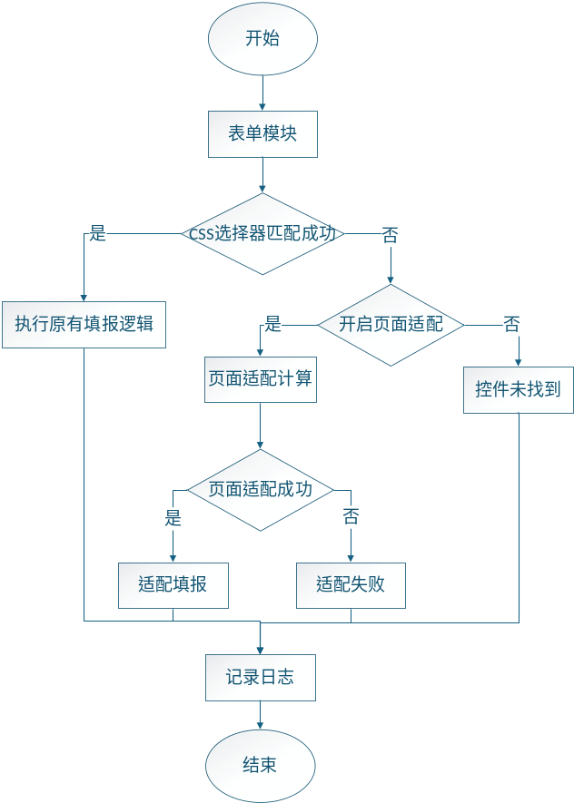
图4- 开启页面适配下的填报流程图

3.5.1 页面适配填报原则
页面适配填报规则如下：一、默认关闭，在不影响非税务或者不需要适配工作流节点情况下不起作用；二、仅当定位失败时生效，如果选择器匹配成功，那么仍然使用原有的填写方式；三、不覆盖已有内容，只对于识别为空的内容进行适配，如果没有可以填写的位置，则报错并且给出具体的原因；四、有置信度以及模糊性检查，在最高置信度小于节点所设置的阈值或者是有多个得分相同控件的情况之下都不进行自动填充，让用户自己调整阈值或者手动完成；五、过程透明化，在日志里面记录下选择了什么选择器，数据坐标是什么，对应的业务字段是什么，证据项以及最后得分等信息，方便后续审核和排查问题。

3.5.2 Excel坐标引用与业务字段反向索引
系统在进行结构化数据提取时已经将Sheet1-Sheet6等别名映射到申报表语义解析结果的JSON文档当中，业务识别采用静态schema加动态Sheet矩阵的混合索引。
首先是静态索引，主表以及各附表的单元格已在结构化数据提取时定义了坐标与语义标签的映射关系，可直接将(Sheet1,row,col)映射到该单元格数据对应的结构化数据，来源标记为schema。
动态索引：作为静态schema的一种补充方案。如果算法没有从schema中成功获取到语义标签，则程序会从运行时variables@Sheet二维数组中，按规则提取行语义（项目名称、栏次列等）、列语义（如销售额、税额、本月数等），构造rowLabel、colLabel、lineNo及colNo等上下文，即便无对应schema，仍能得到可用于页面文本对齐的业务描述。
由此，任一类似{{variables@Sheet2.20.18}}这样的引用都可被解析出对应的业务语义，从而在页面适配填报中进行匹配。

3.5.3 页面控件评分计算
页面控件评分计算在CSS精准匹配失败时被调用。系统遍历页面中所有input、textarea、select、contenteditable="true"的控件元素，通过检查disabled、readOnly属性以及校验控件类型与字段类型兼容性进行过滤，并排除已填写内容的控件，得到候选控件列表。
之后为每个候选控件提取四维DOM上下文包括：1、labelText（显式标签文字），这是最接近数据的信息；2、attrText，即控件自身的属性说明；3、rowText，控件所在tr行的全文本，常含有行项目描述、栏次等信息；4、colText，控件在所有祖先表格中的可视列头文本，根据页面详情最多向上追溯23行。
获取到控件在页面中的相关信息之后，与通过Excel坐标和业务字段反向索引获取的业务信息进行置信度匹配：通过rowText是否包含rowLabel进行判断，如果包含则行标签匹配；通过colText是否包含colLabel判断列头语义是否匹配；通过colText、attrText与labelText的并集是否包含colLabel或colNo判断是否满足列语义近邻匹配；通过rowText是否包含单格栏次数字lineNo判断栏次号是否在行内出现；通过提取到的所有DOM上下文是否包含rowLabel来判断是否满足关键词近邻命中，评分维度与权重如表4-所示。
表4- 评分维度与权重表
评分维度 | 证据名 | 权重 | 匹配条件
行标签匹配 | label-row | 0.2 | 控件所在行文本包含字段的行标签或行标签变体
表4-（续表）
评分维度 | 证据名 | 权重 | 匹配条件
列语义近邻匹配 | column-nearby | 0.2 | 页面附近文本包含Excel列语义关键词
列头语义匹配 | column-header | 0.2 | 页面列头文本与Excel列文本出现2个及以上的语义术语重合
栏次号行内出现 | line-number | 0.3 | 控件所在行有单元格文本精确匹配字段栏次号
关键词近邻命中 | keyword | 0.1 | 附近任意文本命中字段关键词列表中的任意一项
评分结果按降序排列后，还需要通过以下三个门禁决定是否执行适配填报：第一、置信度阈值：阈值具体由用户设置，当最高分控件的得分低于可配置阈值（默认0.75）时，记录原因后跳过，不执行填报；第二、歧义检测：最高分与次高分相同时，认为匹配结果有歧义，同样记录候选控件评分明细后跳过；第三、无控件保护：也就是当页面上没有符合条件的空控件时，说明页面字段已被填写，系统拒绝覆盖已有值。
如果匹配成功，则将数据填充到匹配到的控件当中，并将页面适配的计算结果打印到日志当中，供用户进行详情查看，如果匹配失败，系统会记录失败原因，继续进行后续填报工作。用户可根据自己填写的结果是否正确来改变置信度阈值，在填写正确的情况下，用户还可以通过匹配出的控件信息将正确的CSS选择器添加至税务申报的工作流中。
这五项证据即是对手动找表单格过程的一种模仿：首先确定是第几行，然后确定是第几列，接着判断栏次是否一致，之后利用周围词语加以补充。而这五个证据是从多个角度减少出错可能性。
label-row是用来识别控件是否处于正确的业务行上，在增值税申报表这种类型的页面一般是表格形式，“13%税率的货物及加工修理修配劳务”，“一、一般计税方法计税”等属于业务文字。命中行标签表示候选控件可能是位于正确业务项目的行上，但是一个行往往有很多个可以填写的内容，仅仅通过一行的信息是不足以确定目标控件的。
column-nearby用于判断控件附近是否完全包含Excel中列语义，如：“开具增值税专用发票 销项(应纳)税额”。使用附近文本池来判断，增强对非规范页面结构的适应性。
column-header用于判断页面表格列头与Excel列头是否有多个语义术语重合。它比column-nearby更强调“表格结构上的列头匹配”，它的主要目的是判断这一列是不是目标列。例如共同命中“开具增值税专用发票”、“销项(应纳)税额”、“税额”等，从上到下有一个顺序关系，但表头可能有合并标题、拆分标题、括号等等差异，不能要求完全一致。
line-number是五项中权重占比最高的，因为栏次号在税表中是非常稳定的结构化定位信息。比如Excel的D8=1，页面同行也出现单独的1，这比普通文本关键词更不容易误匹配。它直接确认控件在第几栏，因此占比权重较高。
Keyword作为辅助证据，权重仅0.1，它只要求附近文本命中字段关键词列表中的任意一项，例如行标签、列标签、栏次标签等。这个条件较宽，容易命中，所以权重最低。它的作用不是独立决定匹配，而是在页面结构不完整、列头缺失或文本分散时提供一点补充分。
这样设计后，单一弱信号无法达到默认阈值，必须同时满足“行、列、栏次、关键词”中的多项证据才能执行填报，页面适配计算流程图如图4-所示。
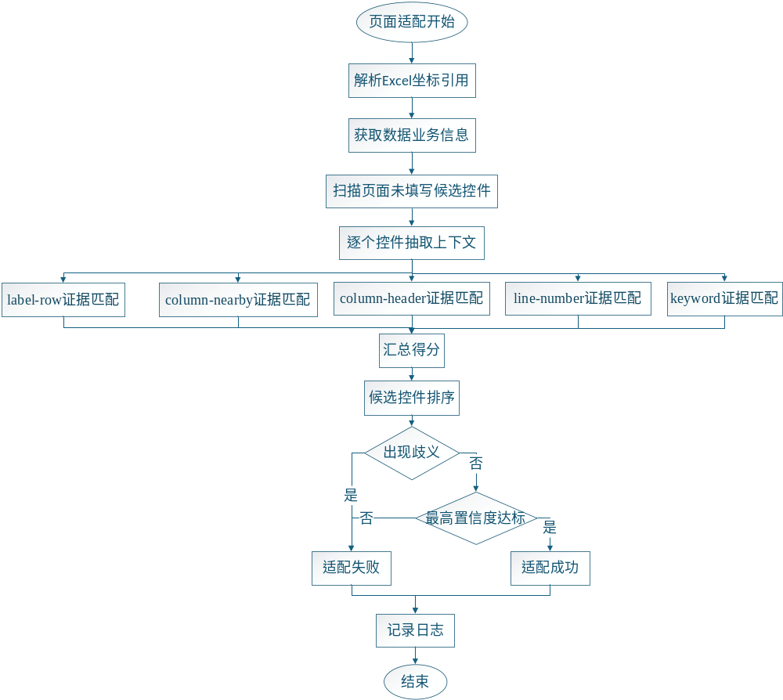
图4- 页面适配计算流程图

3.6 税务申报算法设计与实现
税务申报算法是系统将报表加载、数据校验、浏览器填报等各个功能节点串联为完整申报流程的编排骨架，基于Automa的工作流引擎实现。
自动填报时序图如图4-所示。
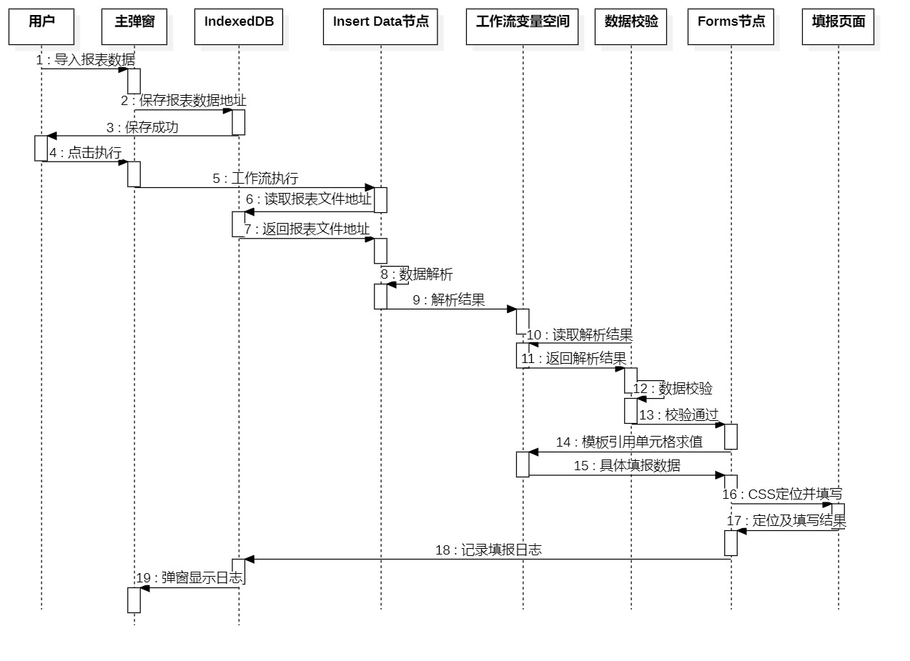
图4- 税务填报时序图

3.6.1 工作流整体结构
系统内置一套税务申报工作流，由一个主工作流与六个子工作流组成，覆盖主表和五张附列资料的完整填报范围。主工作流通过“执行工作流”节点依次调用各子工作流，各子工作流彼此独立、互不干扰，日志与变量数据也在子工作流下单独记录，方便用户在调试时定位是哪张附列资料的字段出现了问题从而进行日志查看与解决。
主工作流结构如图4-所示。
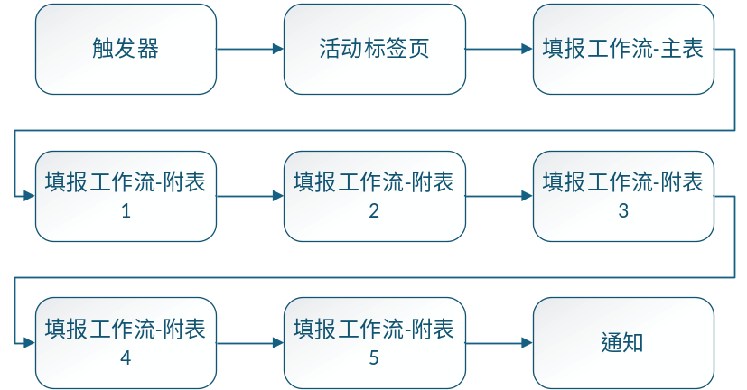
图4- 工作流整体结构图

3.6.2 子工作流流程设计
每个填报子工作流的节点结构与主工作流类似，但填报节点替换为大量表单填写节点，每个节点对应申报表单中的一个输入字段，节点的“选择器”属性配置对应字段的CSS选择器，“值”属性使用类似{{variables@Sheet2.11.3}}格式的模板引用指向对应Excel单元格的值，其中Sheet2对应附列资料一，11对应数据在表格中的行数、3对应列数。
子工作流的大致结构如图4-所示。
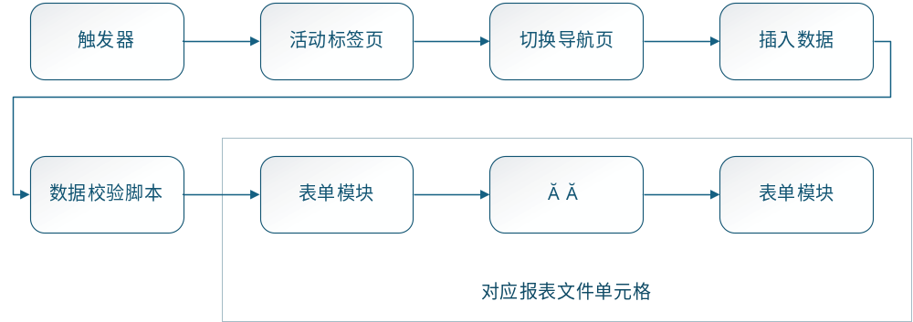
图4- 填报子工作流结构图
对于需要页面适配支持的字段，表单节点还可配置CSS匹配失败后启用税务页面适配并设置置信度阈值，工作流执行时节点处理器会在CSS精准匹配失败后自动尝试语义评分匹配。

3.7 日志报告结构设计与实现
可溯源性是税务填报工作的重要合规要求，系统通过多层日志记录机制保存工作流执行过程的完整痕迹，同时设计了分层的异常处理策略，确保异常信息对用户可读、对系统不中断。

3.7.1 校验报告日志结构设计
设计目标：在自动化填报前确认数据可信度，便于事后审计能够还原：当时参与校验的单元格取值、逐项比对结果、整表是否放行。
在工作流中的写入节点：当工作流执行到含有校验代码的JavaScript模块后，引擎执行校验并将校验结果写入运行上下文的变量，变量表如表4-所示。
表4- 校验日志变量表
字段名 | 含义
sheet1GateCheckedValues | 主表Sheet1校验采集到的键值表数组，键为Sheet1(row,col)形式，值为单元格参与计算的原始取值，例如：“一般项目-本月数-销项税额(行21,列35)”: 6943218.55
sheet1GateErrors | 未通过项列表；整表通过时为空数组，未通过时显示错误信息，例如：“附列资料二·行9·列4(行9,列4)→份数为整数:当前列要求非负整数（份数）”
sheet1GateOk | 布尔总开关，`true`表示整表门禁通过

结构化报告对象sheetXGateReport如表4-所示。
表4- 结构化校验报告字段表
字段名 | 含义
at | 报告生成时间，用于与日志`timestamp`对照
sheetKey | 逻辑表标识（例如主表为“Sheet1”）
checkedValues | 与`sheet1GateCheckedValues`对齐的完整检查值映射，便于单对象序列化
errors | 结构化错误列表，通过时为空
ok | 与`sheet1GateOk`对应的校验报告结论
summary | 汇总：gate（逻辑表标识，如Sheet1）、总项数、通过数、未通过数、整表校验结果（通过/未通过）

通过以上校验报告日志结构设计，系统能够在税务填报工作流运行后给用户提供一份详尽的数据可信度报告，帮助用户确认数据是否正确。

3.7.2 页面适配填报日志结构设计
设计目标：当固定CSS选择器因页面改版等原因失效时，记录为何降级、如何用业务语义找回控件、置信度与证据链，保证可追溯、可复现、可阈值调参。页面适配填报日志表如表4-所示。
表4- 页面适配日志字段表
字段名 | 含义
status | 适配结果枚举，例如success
reasonDetail | 失败或未填报时的原因及展开说明（成功时常为空字符串）
originalSelector | 工作流表单模块中配置的原始选择器
sourceRef | 模板引用原文（如{{variables@Sheet1.r.c}}）
sheetAlias | 表别名，如“Sheet1”
sheetName | 表展示名，如“主表”
rowIndex | 数据行索引
colIndex | 数据列索引
cellRef | 解析后的单元格地址（如Sheet1!AJ12）
fieldLabel | 业务字段标签（与Excel模板文件一致）
fieldPath | 在内部数据模型上的文件路径
fieldValue | 本次拟填入的已解析值
matchedBy | 命中的页面匹配证据列表（如label-row、column-header、line-number等）
confidence | 综合置信度，与置信度阈值进行比较确定是否进行页面适配填报
selectorUsed | 最终用于回填的真实选择器字符串
evidence | （可选）页面适应填报成功时展示的匹配证据列表，包括证据编码、权重与命中的语义与关键词信息
candidates | （可选）候选控件列表，用于页面适应填报失败场景排查
highestConfidence | （可选）候选控件列表中最高置信度，常用于候选控件出现歧义的场景
secondConfidence | （可选）候选控件列表中排名第二的置信度，常用于候选控件出现歧义的场景
threshold | 置信度阈值，用于判断是否能进行页面适应填报

通过以上页面适应填报日志的设计，系统能够全面的向用户展示页面适应填报的最终结果、失败原因或成功匹配到的CSS选择器，用户可以查看最终匹配到的选择器结果是否符合要求，并根据结果决定采用该填报结果。

3.8 本章小结
本章在需求分析和概要设计的基础上，对税务自动填报助手的关键功能进行了具体设计与实现说明。系统本身为Chrome浏览器扩展，在现有Web RPA开源框架Automa的基础上使用JavaScript、Vue3框架进行开发，完成Excel解析、本地数据管理、工作流执行和网页表单填充等操作。本章针对税务申报这一整个流程详细说明了报表记录管理、Excel解析与预览、工作表数据解析、模板指纹校验和结构化数据提取等功能的实现过程，完成了从Excel报表到税务申报页面的数据填报自动化。
同时，本章主要完成数据校验、页面适配以及税务申报工作流的设计和实现工作。其中，在数据校验方面采用通用校验及定制化校验方法，在填写之前对填报数据进行检查；在页面适配上当CSS选择器无效时利用Excel中单元格位置查找相应业务含义并结合当前页面控件的业务含义计算获得置信度从而提升系统鲁棒性；工作流采用主工作流调用多个子工作流方式将繁琐申报任务划分为易于管理的子任务并使用日志记录校验情况、页面适配情况以及填报异常等以增加工作流执行透明度。

第4章 系统测试

4.1 引言
在上一章节的基础上，本章节基于对系统的设计与实现，在功能性和非功能性方面对税务自动填报助手进行测试。由于税务申报辅助工具需要满足财税行业对于真实性和可追溯以及本地控制的要求，所以对其软件测试不能仅仅停留在是否能够自动点击及填写上，而应包括数据来源可核查、规则校验合理、异常可追溯、执行过程可审计等。因此，本章的目标是模拟实际填报环境，对系统的主要部分进行全方位的测试来规避因误填、漏填或者静默错误造成的问题。
根据各个功能模块划分，本章测试内容包含报表数据管理、工作流管理、数据校验、页面适配、填报日志管理这五大模块，还有与其相关的一些非功能性需求，例如针对数据处理本地化的限制，对于填报时间的限制，在网页布局发生变化的情况下，作为降级策略的页面自适应填报准确率是否可控，提示是否完善以及记录是否落实可查等。测试以黑盒为主：主要是基于导入解析、数据校验、自动填报、自适应匹配、日志留存等常见功能操作编写测试用例，通过特定异常输入以及对比结果来考察系统的鲁棒性和易维护性。
测试工作主要是基于本地浏览器扩展进行，检查系统能否正常实现从“报表文件读取到结构化建模以及预览、规则校验门禁、目标页面控件匹配及填写、(可选)页面自适应降级、日志留存及结果可追溯”的一个完整过程；另外也检验了非功能性要求中的本地化以及数据安全性和易用性、日志信息是否全面等问题，在这些测试工作之后得出对该系统的功能完备性和风险评估意见。

4.2 系统界面说明

4.2.1 系统主弹窗页面
税务自动填报助手以浏览器扩展形式集成在Chrome环境中，面向用户的界面主要分为扩展主弹窗与新标签页工作台两类。主弹窗在较小的弹窗内显示数据准备、一键执行、运行日志摘要等高频使用功能，便于用户快速定位自己要使用的功能，能够快速的完成一次填报工作。
主弹窗页面如图5-所示
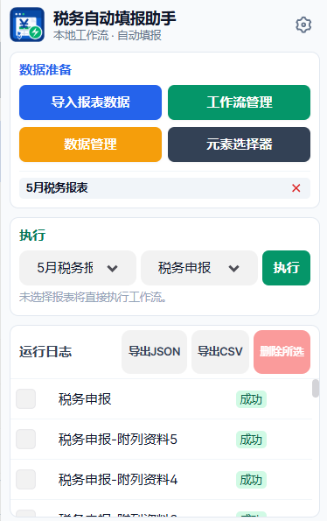
图5- 主弹窗界面
用户在浏览器中安装插件之后，点击插件即可唤出弹窗，主弹窗UI从上到下分为三部分：数据准备模块，自动填报任务执行模块，运行日志审查模块，按照用户进行税务申报的流程进行模块布局。
用户点击导入报表数据后填写税务报表文件信息，保存后可选择在数据管理页面查看税务报表，在工作流管理界面查看并配置税务申报工作流；之后在任务执行模块选择要填报的税务报表与要执行的工作流，点击执行后，下方运行日志模块会显示出系统运行日志，告诉用户填报工作的详细日志信息，用户可根据需求进行日志文件的导出。

4.2.2 导入报表数据弹窗
用户点击报表数据后用于填写报表数据名称与文件地址的弹窗，是用户导入报表数据的两个入口之一。
具体界面如图5-所示。
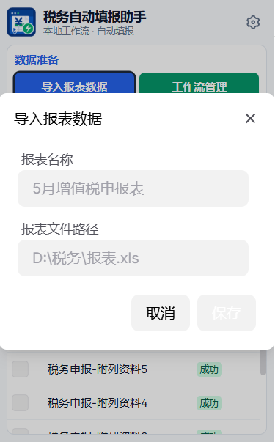
图5- 导入报表数据界面

4.2.3 数据管理页面
数据管理页面主要负责对用户导入的税务报表数据进行管理，用户可以在此查看已导入的税务报表信息，点击解析后会显示Excel报表数据只读预览，帮助用户确认填报数据是否有缺漏，同时该界面也提供导入与删除数据报表的功能，报表数据管理界面如图5-所示。
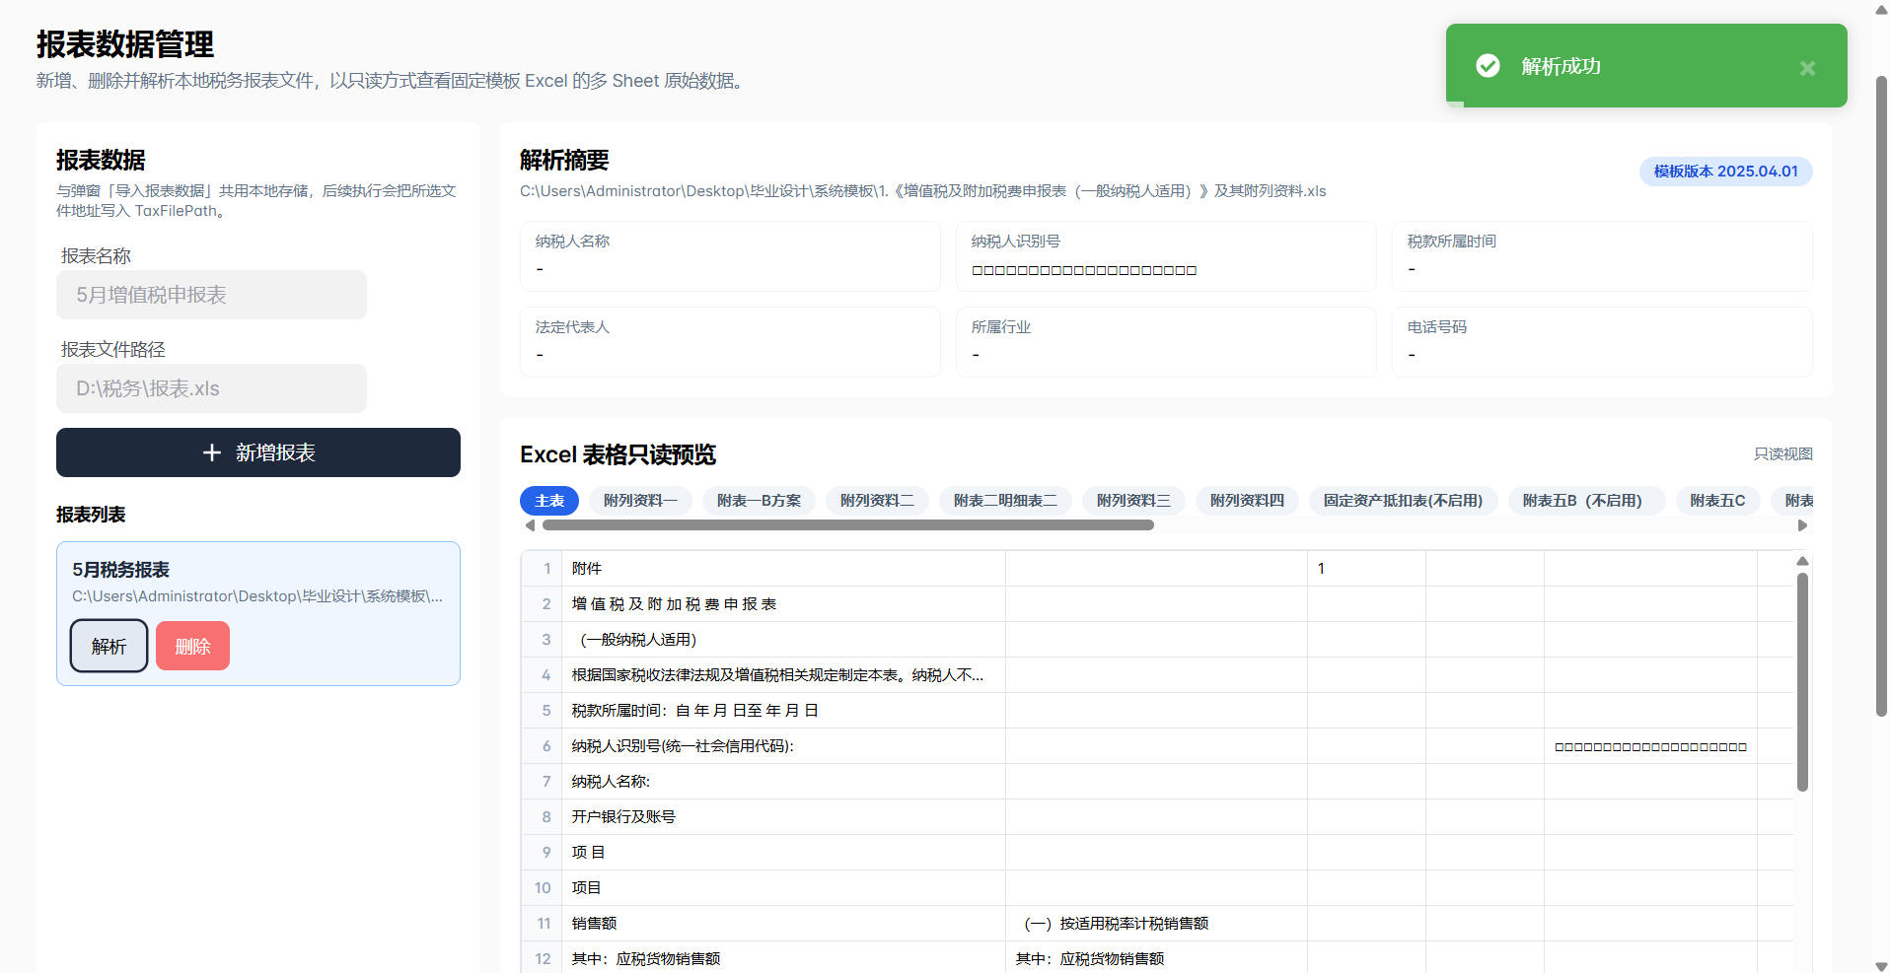
图5- 报表数据管理界面

4.2.4 工作流管理页面
工作流管理界面基于Automa提供的工作流管理界面添加了内置的税务申报工作流，用户可以在此界面选择对应税务申报工作流进行配置，同时可以根据需要添加、导出或删除工作流，工作流管理界面如图5-所示。
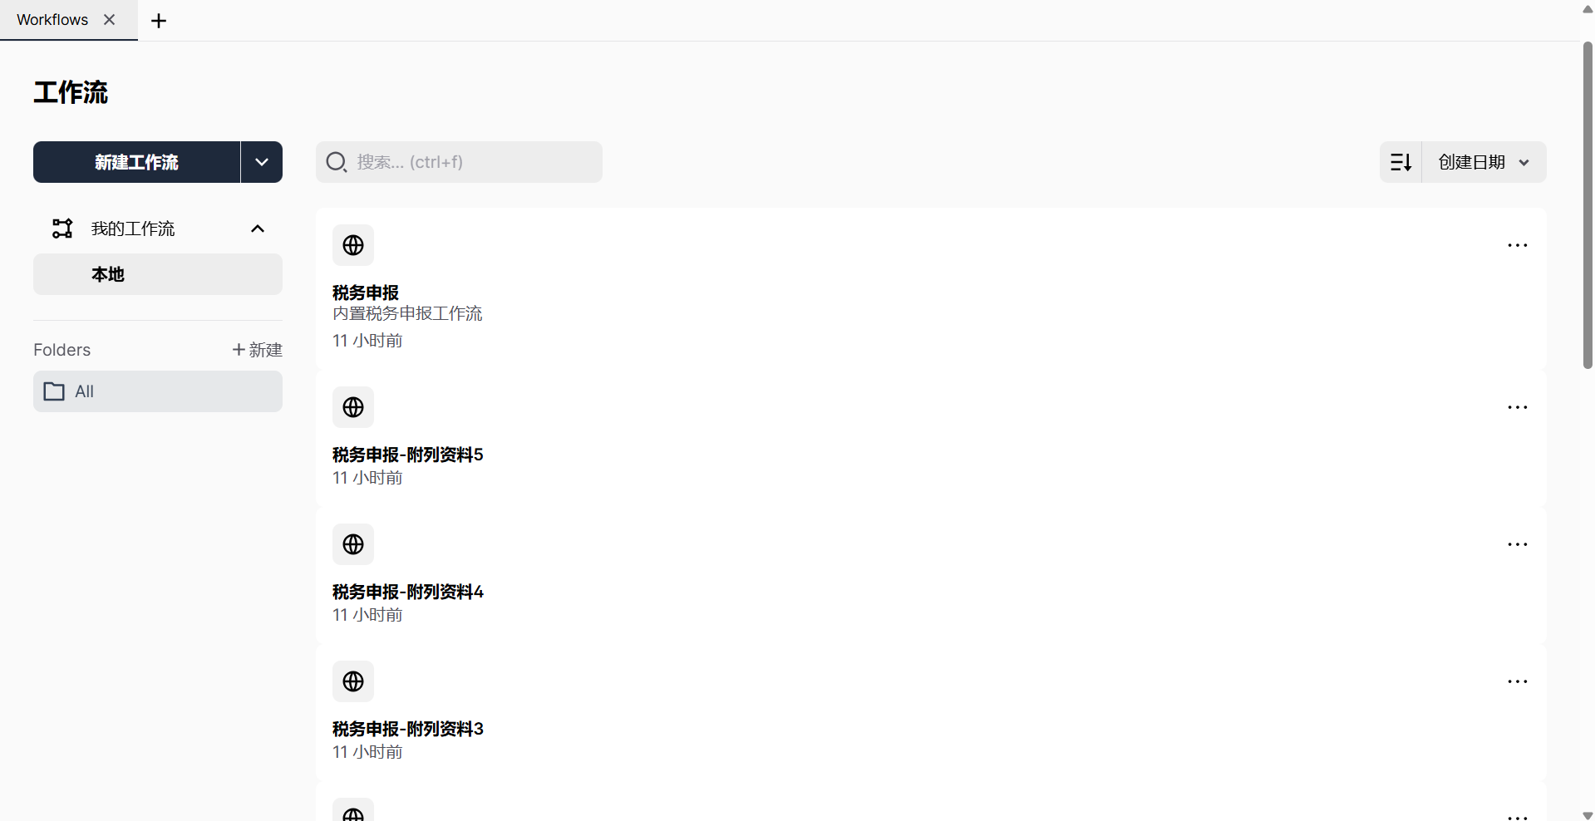
图5- 工作流管理界面
系统内部内置了税务申报工作流，包括申报主工作流以及对应的子工作流，选择对应工作流进入工作流编排界面，可以查看工作流结构并根据需要进行配置，具体界面如图5-所示。
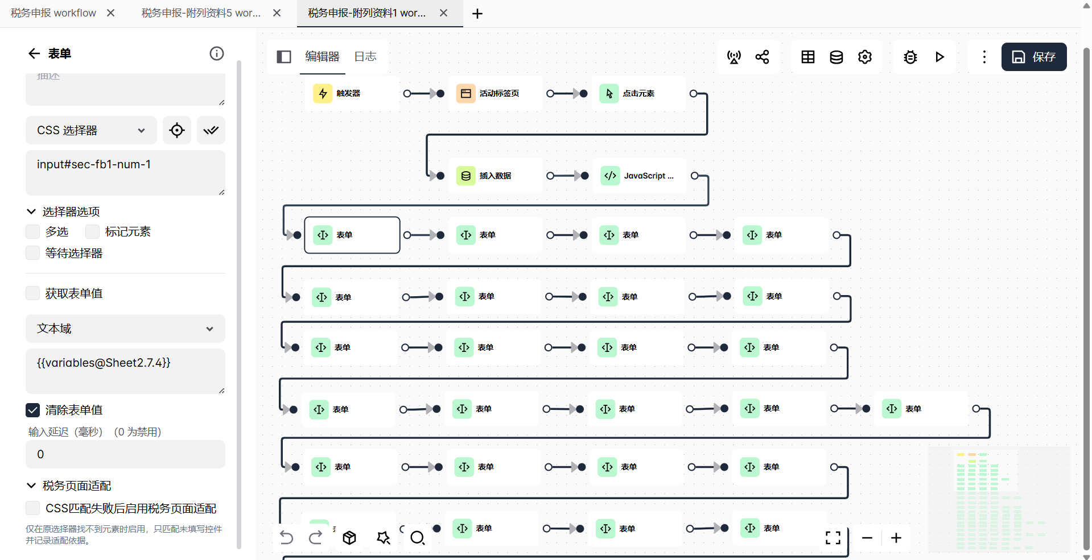
图5- 工作流编排界面
当由于页面改动出现CSS选择器匹配失败的情况时，用户可以选择对应的表单勾选税务页面适配功能，并在下方配置置信度阈值，可以根据来调整置信度阈值从而改变最终页面适应填报的效果。

4.2.5 日志审查页面
在执行一键申报之后，用户可以在主弹窗页面点击对应日志直接进入日志详情页查看日志详情，也可以在工作流编排界面点击日志查看对应税务申报工作流的执行日志详情。税务自动填报助手将数据校验及页面适应性填报的日志在日志详情页展示，具体页面如图5-所示。
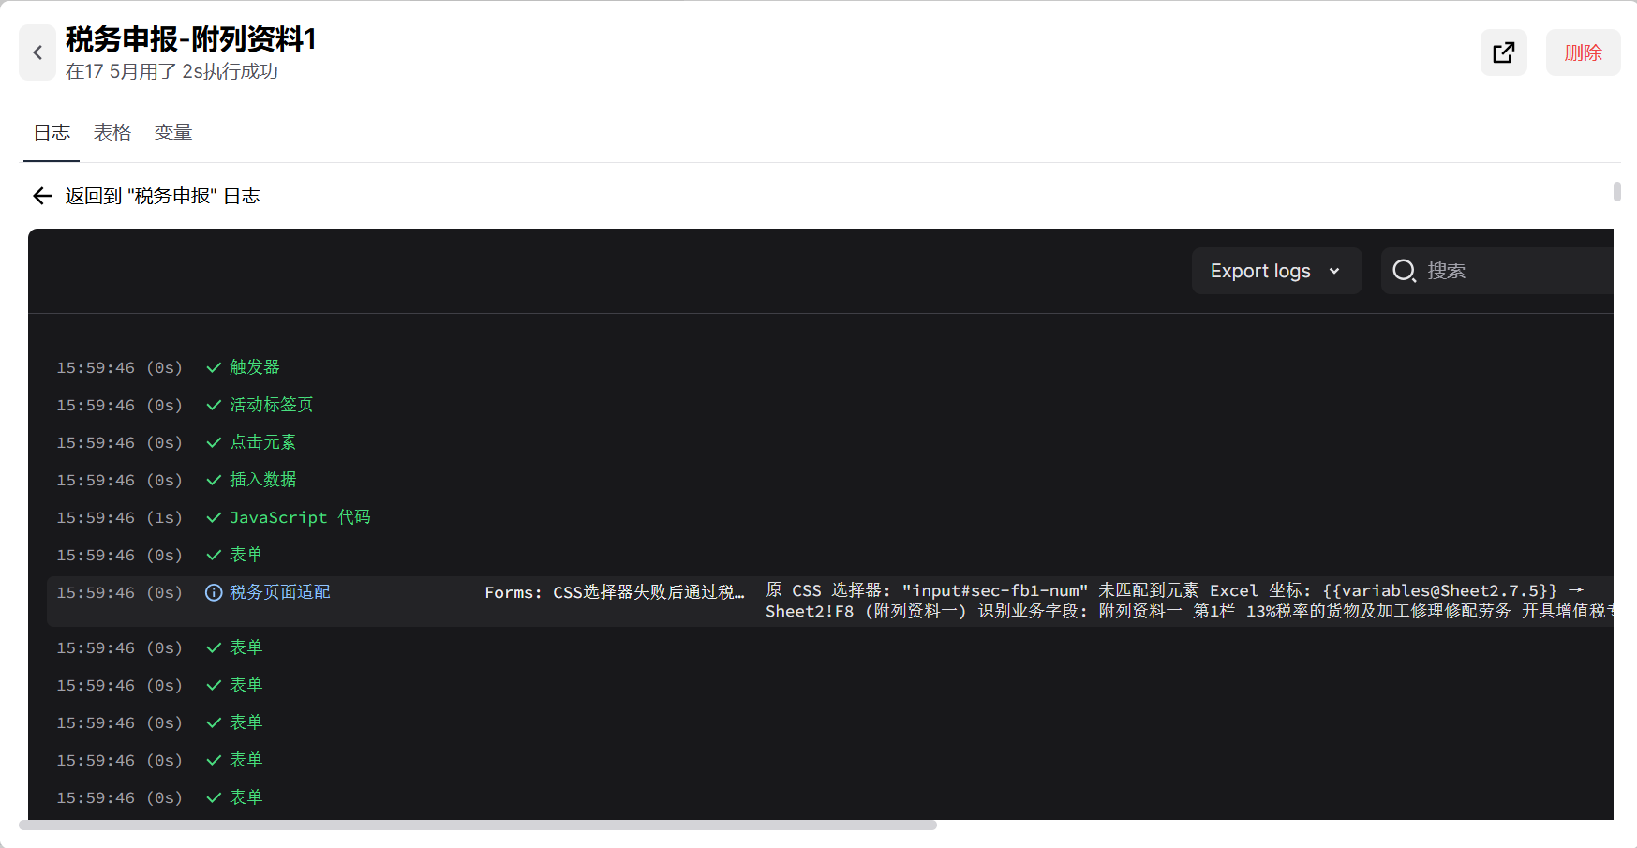
图5- 填报工作流日志界面
以税务页面适配填报对应填报日志详情如图5-所示。
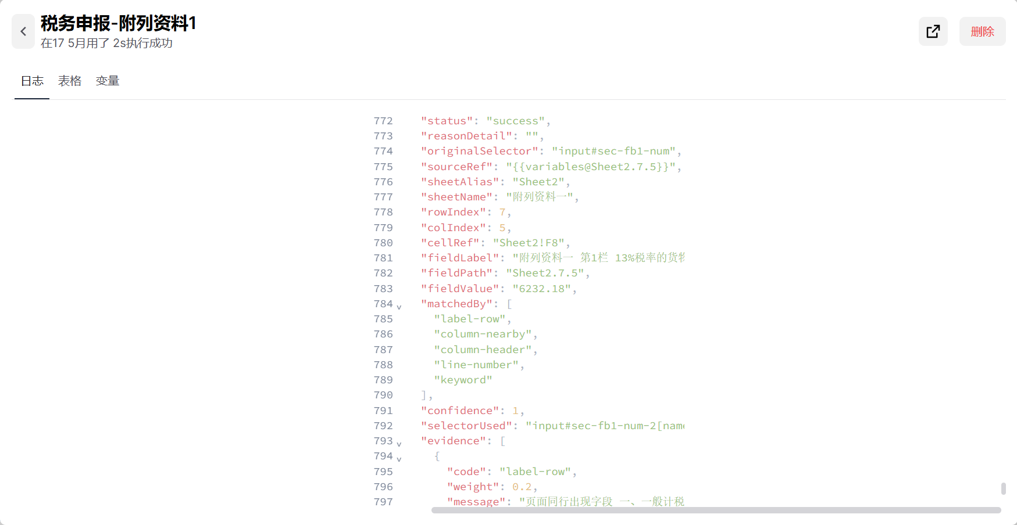
图5- 税务页面适配填报日志详情界面
用户可以根据具体的页面适配计算结果判断适配结果是否正确，根据日志设置正确的CSS选择器，调整置信度阈值，帮助完成税务数据填报工作。

4.3 系统测试用例与结果展示

4.3.1 数据导入与解析测试
用户在进行数据导入时，系统会对现有的报表当中确认是否已经存在同名报表，同时确认报表文件地址是否是.xls或.xlsx类型文件地址。可能出现的情况像存在同名报表、报表文件类型错误、报表文件地址错误等。
数据导入测试用例如表5-所示。
表5- 导入报表数据测试用例表
用例名称 | 前置条件 | 测试内容 | 预期结果 | 实际结果
成功导入 | 未导入过相同报表 | 报表名称：5月税务报表  报表地址：  D:\1.《增值税及附加税费申报表（一般纳税人适用）》及其附列资料.xls | 导入成功 | 导入成功
重复名称 | 已导入过相同报表 | 报表名称：5月税务报表  报表地址：  D:\1.《增值税及附加税费申报表（一般纳税人适用）》及其附列资料.xls | 导入失败 | 导入失败
错误文件类型 | 文件类型非.xls或.xlsx文件 | 报表名称：5月税务报表  报表地址：  D:\1.《增值税及附加税费申报表（一般纳税人适用）》及其附列资料.txt | 导入失败 | 导入失败
空数据 | 报表名称或存放地址为空 | 报表名称：空  报表地址：空 | 导入失败 | 导入失败

导入报表成功后，用户可以在报表数据管理中查看到对应的数据报表，并对报表进行解析，当用户输入的文件地址不正确时，解析报表会提示错误。
报表解析错误提示如图5-所示。
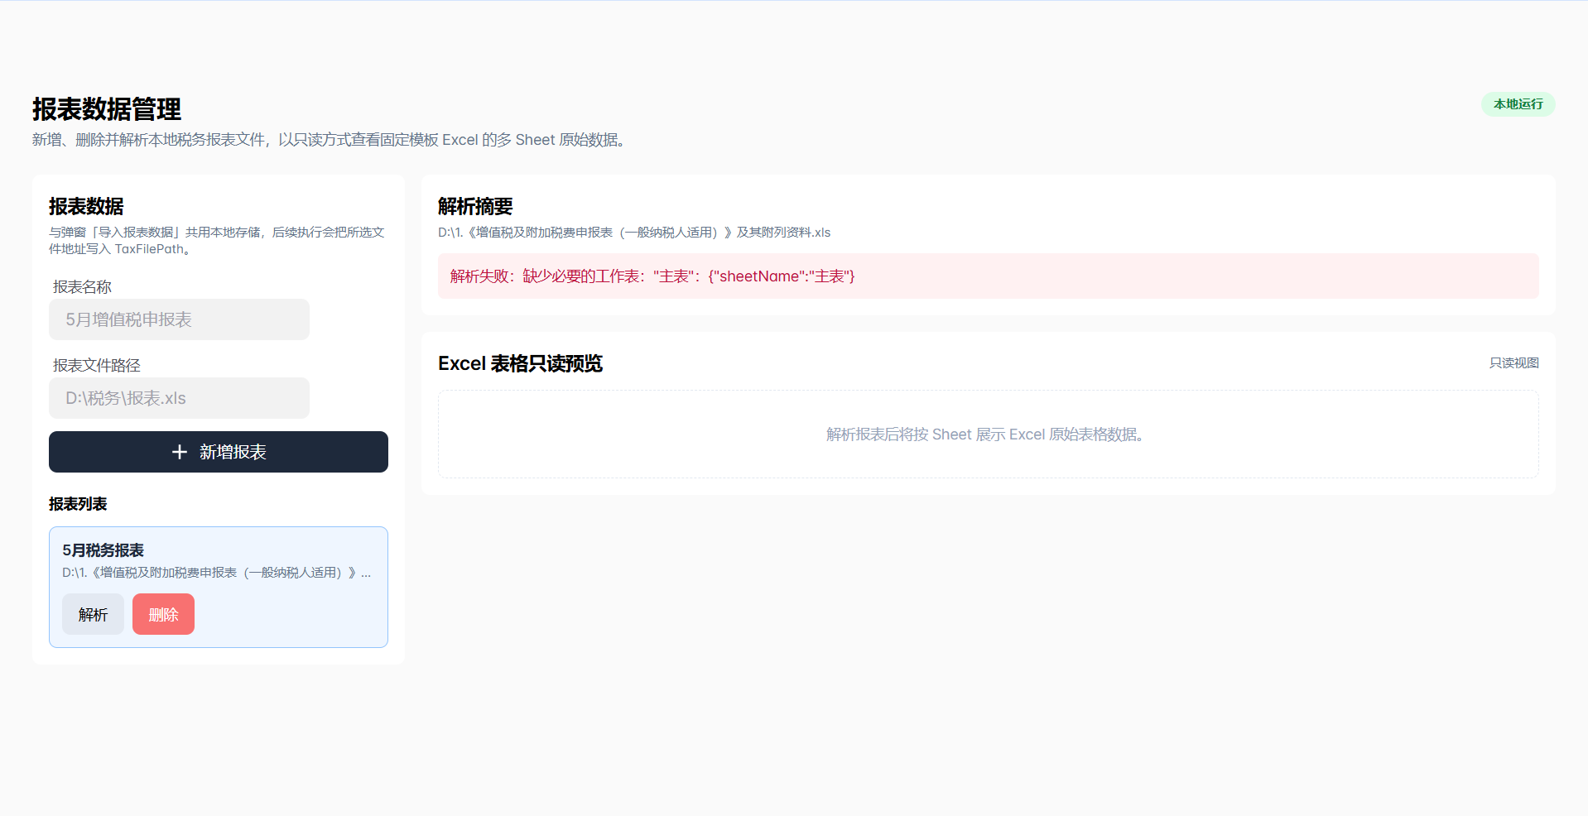
图5- 报表解析错误提示

4.3.2 数据校验测试
用户在导入数据报表后，可以直接在主弹窗界面选择刚刚导入的数据报表与对应的税务申报工作流进行一键申报，程序会在工作流执行时对数据进行数据校验以及校验报告输出。
数据校验功能测试用例如表5-所示。
表5- 数据校验测试用例
用例名称 | 前置条件 | 测试内容 | 预期结果 | 实际结果
校验通过 | 报表数据导入成功且文件模板验证通过 | 正常数据 | 校验通过 | 校验通过
空数据 | 报表数据导入成功且文件模板验证通过 | 报表部分为空 | 校验不通过 | 校验不通过
非有效数据 | 报表数据导入成功且文件模板验证通过 | 报表部分数据为非有效数据 | 校验不通过 | 校验不通过
非整数数据（定制校验） | 报表数据导入成功且文件模板验证通过 | 报表附列资料二中“一、申报抵扣的进项税额-份数”列出现非整数数据，例如“57.1” | 校验不通过 | 校验不通过
表5-（续表）
用例名称 | 前置条件 | 测试内容 | 预期结果 | 实际结果
负数数据（定制校验） | 报表数据导入成功且文件模板验证通过 | 报表附列资料二中“份数”列出现负数数据，例如“-57” | 校验不通过 | 校验不通过
非可选择数据（定制校验） | 报表数据导入成功且文件模板验证通过 | 报表附列资料五中“本期减免税（费）额-减免性质代码”列出现页面下拉框中不包含的数据 | 校验不通过 | 校验不通过
校验日志记录 | 正常执行校验 | 正常数据 | 日志记录成功 | 日志记录成功
校验异常日志记录 | 正常执行校验 | 异常数据 | 日志记录成功 | 日志记录成功

当数据校验不通过时，程序会在填报页面弹窗提示用户校验不通过的数据的信息列表，主要包括表格位置、具体数据以及校验未通过的原因，供用户去排查数据问题，同时在日志中打印校验报告。
校验弹窗提示如图5-所示。
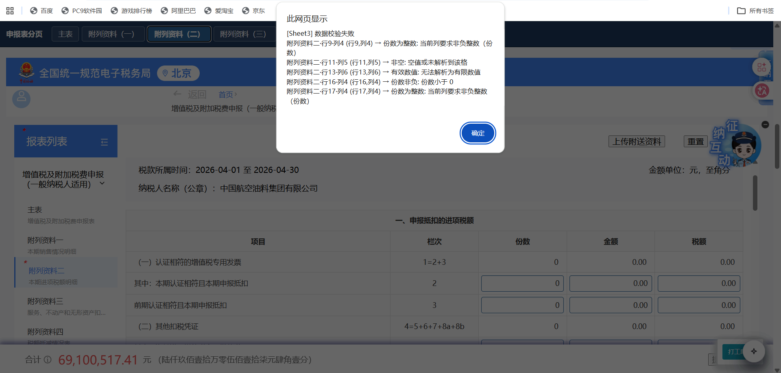
图5- 数据校验弹窗提示

4.3.3 页面适配填报测试
数据报表成功通过数据校验后程序会继续进行填报工作，如果工作流开启页面适配填报功能并遇到了CSS选择器适配问题，程序会启动页面适配填报并将填报结果写入日志。
页面适配填报功能测试用例如表5-所示。
表5- 页面适配填报测试用例
用例名称 | 前置条件 | 测试内容 | 预期结果 | 实际结果
正常填报 | 标准页面结构，CSS选择器正常匹配 | 开启页面适配功能，使用正常数据进行填报 | 正常填报，未启用页面适配 | 正常填报，未启用页面适配
页面适配填报 | CSS选择器失效，开启页面适配填报功能 | 通过CSS选择器更改破坏控件与报表数据的映射关系后进行填报 | 页面适应填报成功 | 页面适应填报成功
页面框已有值时不覆盖 | 页面上输入框均已有值 | 开启页面适配功能，将CSS选择器无法精准适配的表单提前设置值 | 页面适应填报失败，已有值控件不参与页面适配 | 页面适应填报失败，已有值控件不参与页面适配
置信度未超过阈值 | CSS选择器失效，开启页面适配填报功能 | 调整阈值使所有进行页面适配的控件置信度计算均不超过阈值 | 页面适应填报失败，无超过阈值控件 | 页面适应填报失败，无超过阈值控件
页面适配歧义 | CSS选择器失效，开启页面适配填报功能 | 多个控件参与页面适配填报，且出现多个控件置信度同为最高值 | 页面适应填报失败，适配出现歧义 | 页面适应填报失败，适配出现歧义
填报成功日志 | 页面适配填报执行并成功 | 开启页面适配功能，使用正常数据进行填报后查看日志信息 | 日志记录成功 | 日志记录成功
填报失败日志 | 页面适配填报执行并失败 | 开启页面适配功能，使用异常数据进行填报后查看日志信息 | 日志记录成功 | 日志记录成功

当页面适配填报满足执行条件时，用户会将页面适配填报结果以弹窗的形式通知给用户，包括数据业务信息、所处位置、适配结果、最终填报的控件以及计算出的置信度等信息。
页面适配弹窗提示如图5-所示。
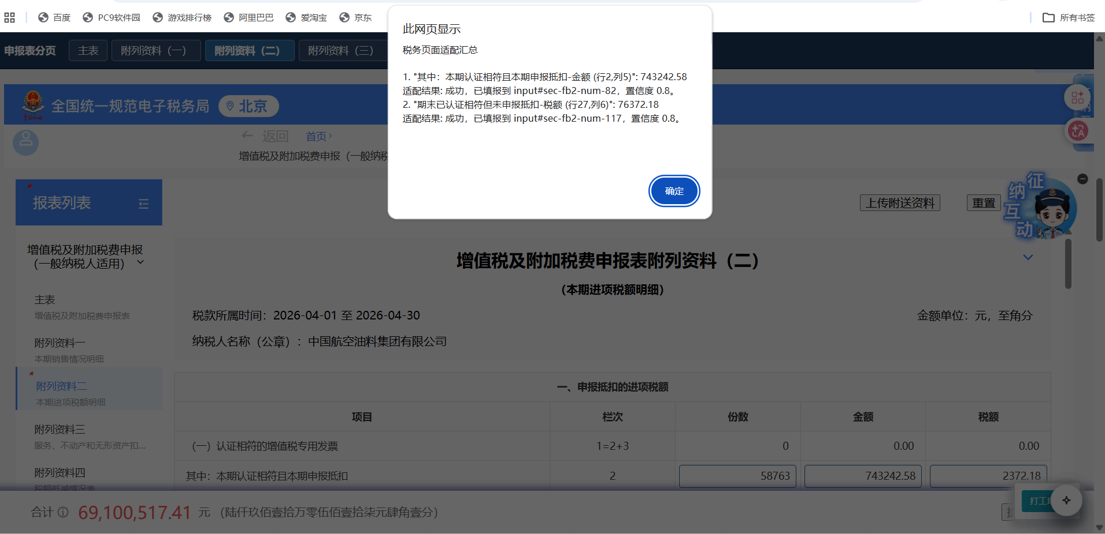
图5- 页面适配结果弹窗提示

4.4 本章小结
本章围绕系统功能完成度和运行可靠性，对税务自动填报助手进行了测试与结果分析。测试内容覆盖系统主弹窗、导入报表数据弹窗、数据管理页面、工作流管理页面和日志审查页面等主要界面，验证了用户能否通过可视化界面完成报表导入、数据解析、工作流配置、自动填报和日志查看等操作，对正常场景和异常场景都进行了验证。整体来看，系统主要功能运行符合预期，能够在一定程度上提高税务填报效率，降低人工录入错误，并通过日志记录增强填报过程的透明性和可追溯性。

结 论
本文围绕企业增值税申报过程中人工录入耗时长、易出错、过程难追溯以及第三方申报工具存在数据安全风险等问题，基于开源浏览器自动化工具Automa设计并实现了税务自动填报助手。系统以浏览器扩展为运行载体，在不改造电子税务局网站、不依赖独立后端服务的前提下，将本地Excel报表读取、申报数据解析、数据校验、网页自动填报、页面适配和运行日志管理等功能串联为完整流程，使税务申报辅助操作能够在用户本地环境中完成，较好地满足了税务数据保密性、填报准确性和操作可追溯性的要求。
本论文的主要工作内容如下：
1．本文基于当前企业在面对周期性的税务填报工作的痛点进行功能性与非功能性需求分析，在Automa原有工作流编排和网页自动化能力基础上进行了面向税务场景的扩展，设计出从报表文件导入、数据解析、数据校验到网页自动填报、日志追踪这样一个一体化流程，从而解决企业在进行税务填报时面对的填报时间长、准确率低、填报工作难以追溯等问题。
2.基于税务填报助手的主要功能流程以及非功能性需求，本文进行了功能模块划分与数据模型设计，阐述了税务申报功能实现概要方案，涵盖报表数据管理、数据校验、页面适配与工作流集成等核心环节。通过各个模块之间的连通实现一个完整的税务填报功能。
3.在功能模块概要设计的基础上，本文结合非功能性需求研究了功能的详细实现方案，在实现所有数据的基础校验基础上，为特殊数据设计定制校验方案，针对现有数据与网页控件映射关系的脆弱性，设计页面适配填报机制，提高系统对数据映射失败情况的处理能力等，这些设计在完善功能的同时提高了系统的可靠性、可维护性。
4.在系统功能模块划分的基础上，本文讲述了各个系统模块的页面设计以及模块功能测试用例，页面设计在保证插件功能完善的情况下尽可能的简化以实现系统的易用性，并针对各个功能模块分别设计测试用例并验证结果，验证系统在面临异常数据或页面结构发生局部变动时仍能维持正确的填报行为或给出明确的异常记录，保证整体功能表现符合设计预期。
综合来看，本文设计并实现的税务自动填报助手本质是一种RPA，在没有api、不侵入填报系统、离线可用及数据本地化的约束下将公司的税务系统与电子税务局的税务申报页面进行连通，较为完整地覆盖了从企业报表数据到网页数据填报与日志追踪这一填报全流程，并在填报效率、数据校验与操作可追溯性方面均较传统人工录入方式有所提升。但现阶段系统支持的申报表类型仍限于增值税一般纳税人申报表，页面适配算法的评分模型在面对电子税务局页面结构发生较大幅度重构时仍存在失效风险。后续工作可在此基础上进行扩展：扩展系统支持的申报表类型、版本；完成从企业税务中心到电子税务局申报页面的完整闭环，帮助完成从企业税务系统到税务申报数据表这一过程的自动化流程；引入更具语义感知能力的控件定位策略以增强页面适配鲁棒性，从而进一步降低人工维护映射模型的成本等等。

参考文献
- 林方盛.营改增背景下中小企业税务合规管理体系优化研究[J].中小企业管理与科技,2025,(06):89-91.
- 杨乃新.现代化企业税务管理的优化路径[J].内江科技,2026,47(04):92-93.
- TironTudorA ,LacurezeanuR ,BresfeleanP V , et al.Perspectives on How Robotic Process Automation Is Transforming Accounting and Auditing Services[J].Accounting Perspectives,2024,23(1):7-38.DOI:10.1111/1911-3838.12351.
- 魏婷婷.财务共享平台赋能税务筹划效率改进研究——基于技术工具应用的中介作用[J].中小企业管理与科技,2026,(07):188-190.
- 杨俊丽.机器人流程自动化(RPA)与人工智能(AI)在企业财务共享中心的融合应用研究[J].知识经济,2026,(09):68-71.DOI:10.15880/j.cnki.zsjj.2026.09.005.
- 冯红小.机器人流程自动化(RPA)在通信企业财务会计中的应用研究[J].内蒙古科技与经济,2026,(04):80-83.
- 朴青松.企业会计税务申报智能化建设分析[J].张江科技评论,2025,(06):30-32.
- 尉萍.RPA技术在财务共享服务中心的运用探析[J].中国总会计师,2026,(03):97-99.
- 焦建玲,冉亦凡.RPA+AI技术在通威股份财务管理中应用的问题及优化建议[J].商场现代化,2026,(06):180-182.DOI:10.14013/j.cnki.scxdh.2026.06.025.
- 孙婧鑫.RPA的自动化测试研究与应用[J].信息与电脑(理论版),2024,36(12):20-22+26.
- 陶叶枫.税务部门办公自动化系统的设计与实现[D].吉林大学,2016.
- 梁桂东.石油制造企业税务申报信息化实践研究[J].税收征纳,2026,(02):10-12.
- Skoumpopoulou D ,Crisp A .The Adoption and Usages of Technology in SMEs: The Case of Making Tax Digital[J].Engineering Structures and Technologies,2020,113-120.DOI:10.37256/est.212021382.
- Narender C ,Ashish ,Emmanuel V P , et al.Robotic Process Automation in Business Processes Streamlining Operations Through Automation Technologies[J].ITM Web of Conferences,2025,76DOI:10.1051/ITMCONF/20257601005.
- Kassar M ,Jizi M .Artificial intelligence and robotic process automation in auditing and accounting: a systematic literature review[J].Journal of Applied Accounting Research,2026,27(1):217-241.DOI:10.1108/JAAR-05-2024-0175.
- 张晓然,张峰.基于CSS选择器技术的信息提取系统设计与实现[J].电脑编程技巧与维护,2019,(08):101-103.DOI:10.16184/j.cnki.comprg.2019.08.036.
- Dorji R .Transition Pathways from Robotic Process Automation to Cognitive Workflow Orchestration[J].Journal of Research in Science and Engineering,2025,7(8):53-56.DOI:10.53469/JRSE.2025.07(08).10.
- Bhowmik T ,Do Q A .Refinement and resolution of just-in-time requirements in open source software and a closer look into non-functional requirements[J].Journal of Industrial Information Integration,2019,1424-33.DOI:10.1016/j.jii.2018.03.001.

哈尔滨工业大学本科毕业论文（设计）
原创性声明和使用权限
本科毕业论文（设计）原创性声明
本人郑重声明：此处所提交的本科毕业论文（设计）《基于Automa的税务自动填报助手》，是本人在导师指导下，在哈尔滨工业大学攻读学士学位期间独立进行研究工作所取得的成果，且毕业论文（设计）中除已标注引用文献的部分外不包含他人完成或已发表的研究成果。对本毕业论文（设计）的研究工作做出重要贡献的个人和集体，均已在文中以明确方式注明。

作者签名： 日期： 年 月 日

本科毕业论文（设计）使用权限
本科毕业论文（设计）是本科生在哈尔滨工业大学攻读学士学位期间完成的成果，知识产权归属哈尔滨工业大学。本科毕业论文（设计）的使用权限如下：
（1）学校可以采用影印、缩印或其他复制手段保存本科生上交的毕业论文（设计），并向有关部门报送本科毕业论文（设计）；（2）根据需要，学校可以将本科毕业论文（设计）部分或全部内容编入有关数据库进行检索和提供相应阅览服务；（3）本科生毕业后发表与此毕业论文（设计）研究成果相关的学术论文和其他成果时，应征得导师同意，且第一署名单位为哈尔滨工业大学。
保密论文在保密期内遵守有关保密规定，解密后适用于此使用权限规定。
本人知悉本科毕业论文（设计）的使用权限，并将遵守有关规定。

作者签名： 日期： 年 月 日

导师签名： 日期： 年 月 日

致 谢
不知不觉间，大学时光已匆匆流逝，从刚刚踏入校园时的憧憬与懵懂，到临近毕业前的匆忙与不舍，这一路走来经历了许多，回忆过往，有太多的良师益友，他们在我面临困难时给与鼓励、帮助与陪伴，同我度过了最难忘的四年时光。
首先，我要感谢我的指导老师涂志莹老师，从最初的毕业设计选题到毕业设计开题，再到中期答辩与最终论文的定稿，涂老师在这每一个过程中都给予了悉心的指导与建设性的建议，即使在百忙之中也会回答我的疑问，给予我鼓励，同时他那严谨的学术作风和规范的写作态度也给了我很大的启示。
其次，我也要感谢在校学习期间给予我指导的任课老师们，在入学之前，我对软件工程这个专业是了解甚少的，对将来的就业方向也是一片迷茫。但通过学校的课程，我学习到了很多软件工程的相关知识，获得了很多竞赛资源和就业岗位信息，没有他们，我就无法获得支撑我找到理想工作的技术和平台，也无法完成这一毕业设计。
同样难忘的还有与同学一起解决课程难题，合作开发项目，分享面试经验的经历，大家一起互相督促，互相鼓励。我能有如今的成长也离不开同学的互帮互助。
最后，我还要感谢我的家人，他们在我大学期间总是给予我最大的鼓励与关怀，正是他们用汗水换来了我在学校学习进步的机会，由于他们的支持和照顾，我才能安心学习，并顺利完成我的学业。
最终，我也向在百忙之中对我的毕业设计论文进行评阅的老师表达诚挚的感谢，恳请您对我的批评指正。

